**TWONCAFE APLIKASI PESAN MAKANAN BERBASIS WEBSITE DI PT JERBEE INDONESIA**

**TUGAS AKHIR**

Diajukan sebagai salah satu tugas untuk mata pelajaran Praktik Kerja Lapangan pada Kompetensi Keahlian Rekayasa Perangkat Lunak

Sekolah Menengah Kejuruan Negeri 2 Subang

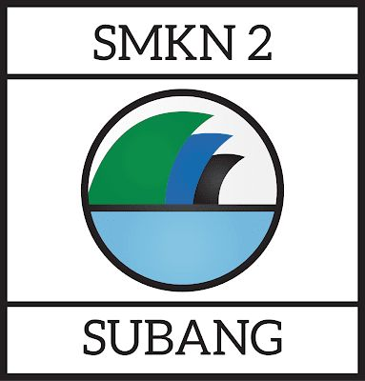

**Disusun Oleh:**

| Muhammad Deas | 2324325 |
| --- | --- |
| Syirajfasih Al Budiman | 2324340 |
| Thyo Anggun Pratama | 2324342 |

# LEMBAR PENGESAHAN

Diajukan sebagai syarat untuk menyelesaikan tugas akhir tingkat XI Rekayasa Perangkat Lunak (RPL) di Sekolah Menengah Kejuruan Negeri 2 Subang.

| Hari | : |
| --- | --- |
| Tanggal | : |

| Pembimbing Sekolah, | Pembimbing Industri, |
| --- | --- |
|  |  |
| Jihan Pahlevi S.T. | Muhammad Ramzi |
| NIP 199101202022211005 | NIP - |

| Menyetujui, |
| --- |
| Ketua Kompetensi Keahlian |
|  |
| Yayat Sukendar, S.Kom |
| NIP 199106212025211137 |

# KATA PENGANTAR

Puji dan syukur kita panjatkan kehadirat Allah SWT atas rahmat hidayah dan karunia-Nya kepada saya, selaku penulis dapat menyelesaikan laporan hasil pelaksanaan Praktik Kerja Industri (Prakerin). Laporan ini saya buat atas pengalaman prakerin penulis yang dilaksanakan di PT Lontar Lab Indonesia.

Tentunya Pelaksanaan prakerin dan penyusunan laporan tidak akan berjalan dengan lancar tanpa bimbingan dari pihak-pihak yang terkait, untuk itu pada kesempatan ini penulis mengucapkan ini penulis mengucapkan banyak terima kasih kepada:

1. Allah SWT yang telah memberikan nikmat sehat sehingga penulis dapat melaksanakan Prakerin.
2. Kedua orang tua yang telah merestui dan mendo’akan penulis sehingga penulis dapat menuntaskan proses Prakerin.
3. Bapak Deden Suryanto, [S.P](http://s.pd)d., [M.Pd](http://m.pd), selaku Kepala SMK Negeri 2 Subang yang telah Memberikan izin kepada kami untuk melaksanakan Prakerin.
4. Bapak Yayat Sukendar, S.Kom selaku kepala Program Studi Keahlian Rekayasa Perangkat Lunak (RPL) yang sudah membantu kami mendapatkan tempat di PT Lontar Lab Indonesia Sebagai Sarana untuk belajar dan praktik.
5. Ibu Ikeviana Kharismilla, [S.Pd](http://s.pd) Selaku wali kelas dalam Program Studi Keahlian RPL yang tidak pernah lelah memberikan motivasi kepada kami.
6. Bapak Jihan Pahlevi, S.T. selaku pembimbing akademik yang telah memberikan bimbingan dan arahan dalam menyusun laporan ini.
7. Kang Ramzi selaku pembimbing Prakerin yang selalu mengarahkan kami dan memberi banyak ilmu kepada kami.
8. Semua pihak yang tidak mungkin disebutkan satu persatu yang telah membantu segala proses Pembuatan laporan ini.

Penulis menyadari sepenuhnya bahwa penulisan laporan ini masih terdapat banyak kekurangan. Oleh karena itu, penulis sangat mengharapkan kritik dan saran yang bersifat membangun demi kesempurnaan laporan PKL ini.

Subang, Juli 2025

# DAFTAR ISI

# 

LEMBAR PENGESAHAN **i**

KATA PENGANTAR **iii**

DAFTAR ISI **v**

DAFTAR TABEL **vi**

DAFTAR GAMBAR **vii**

BAB I PENDAHULUAN 1

1.1 Latar Belakang 1

1.2 Rumusan Masalah 1

1.3 Tujuan Masalah 2

BAB II TINJAUAN PUSTAKA 3

2.1 Profil Industri 3

2.2 Basis Data 3

2.2.1 ERD 3

2.2.2 CDM 5

2.2.3 PDM 6

2.2.4 UML 7

2.2.5 Use Case Diagram 7

2.2.6 Class Diagram 8

BAB III ANALISIS DAN PERANCANGAN 10

3.1 Basis Data 10

3.1.1 Definisi Entitas Atribut 10

3.1.2 Definisi Relasi 13

3.1.3 Diagram ER 15

3.2 CDM 16

3.3 PDM 16

3.4 UML 17

3.4.1 Use Case 17

3.4.1.1 Definisi Aktor 17

3.4.1.2 Definisi Use Case 17

3.4.1.3 Use Case Diagram 20

3.4.1.4 Skenario Use Case 20

3.4.2 Class Diagram 26

BAB IV IMPLEMENTASI & PENGUJIAN 27

4.1 Langkah Awal Untuk Pengujian 27

4.2 Scan QR/Barcode Meja (Pengguna) 27

4.3 Halaman Beranda 28

4.4 Navigasi Menu 29

4.5 Halaman Error 29

4.6 Halaman Menu 30

4.7 Modal Keranjang Kosong 30

4.7.1 Modal Keranjang Berisi Pesanan 31

4.8 Halaman Checkout 32

4.9 Halaman Pesananmu 32

4.9.1 Menunggu 33

4.9.2 Diproses 33

4.9.3 Selesai 34

4.10 Halaman Login Admin (Kasir) 34

4.11 Halaman Dashboard 35

4.12 Halaman Kelola Menu 36

4.12.1 Edit Menu 36

4.12.2 Tambah Menu 37

4.12.3 Hapus Menu 37

4.13 Kelola Pesanan 38

4.13.1 Menunggu 38

4.13.2 Diproses 38

4.13.3 Selesai 39

4.13.4 Ubah Status Pesanan 39

4.14 Laporan Penjualan 40

4.14.1 Laporan Penjualan Harian 40

4.14.2 Laporan Penjualan Mingguan 40

4.14.3 Laporan Penjualan Bulanan 41

BAB V KESIMPULAN & SARAN 42

5.1 Kesimpulan 42

5.2 Saran 43

DAFTAR PUSTAKA 44

LAMPIRAN 4**5**

A. Dokumentasi 45

# 

# DAFTAR TABEL

Tabel 2.1 Simbol ERD 4

Tabel 2.2 Simbol CDM 5

Tabel 2.3 Simbol PDM 6

Tabel 2.4 Simbol Use Case 8

Tabel 2.5 Simbol Class Diagram 9

Tabel 3.1 Definisi Entitas dan Atribut 12

Tabel 3.2 Definisi Relasi 14

Tabel 3.3 Definisi Aktor 17

Tabel 3.4 Definisi Use Case 19

Tabel 3.5 Use Case Login 20

Tabel 3.6 Use Case Validasi 21

Tabel 3.7 Use Case Logout 21

Tabel 3.8 Use Case Melihat data menu 21

Tabel 3.9 Use Case Mengelola Menu 22

Tabel 3.10 Use Case Mengelola Pesanan 22

Tabel 3.11 Use Case Scan QR 23

Tabel 3.12 Use Case Melihat Beranda 23

Tabel 3.13 Use Case Melihat Menu 24

Tabel 3.14 Use Case Pesan Makanan 24

Tabel 3.15 Use Case Lihat Status Pesanan 25

# DAFTAR GAMBAR

Gambar 3.1 Diagram ER 15

Gambar 3.2 Diagram CDM 16

Gambar 3.3 PDM 16

Gambar 3.4 Use Case Diagram 20

Gambar 3.5 Class Diagram 26

Gambar 4.1 QR/Barcode Meja 27

Gambar 4.2 Halaman Beranda 28

Gambar 4.3 Navigasi Menu 29

Gambar 4.4 Halaman Error 30

Gambar 4.5 Halaman Menu 30

Gambar 4.6 Modal Keranjang Kosong 31

Gambar 4.7 Modal Keranjang Berisi Pesanan 31

Gambar 4.8 Halaman Checkout 32

Gambar 4.9 Menunggu 33

Gambar 4.10 Diproses 33

Gambar 4.11 Selesai 34

Gambar 4.12 Halaman Login Admin 34

Gambar 4.13 Halaman Dashboard 35

Gambar 4.14 Halaman Dashboard 35

Gambar 4.15 Halaman Kelola Menu 36

Gambar 4.16 Edit Menu 36

Gambar 4.17 Tambah Menu 37

Gambar 4.18 Hapus Menu 37

Gambar 4.19 Menunggu 38

Gambar 4.20 Diproses 38

Gambar 4.21 Selesai 39

Gambar 4.22 Ubah Status Pesanan 39

Gambar 4.23 Laporan Penjualan Harian 40

Gambar 4.24 Laporan Penjualan Mingguan 40

Gambar 4.25 Laporan Penjualan Bulanan 41

# BAB I PENDAHULUAN

## 1.1 Latar Belakang

Perkembangan teknologi informasi saat ini sangat pesat, dan telah merambah ke berbagai bidang, salah satunya adalah sistem pelayanan restoran atau cafe. Di era digital, pelanggan menginginkan pelayanan yang praktis, cepat, dan efisien tanpa harus mengantri. Melihat peluang tersebut, kami sebagai siswa magang di PT Jerbee Indonesia merancang dan mengembangkan sebuah aplikasi pemesanan makanan berbasis web bernama TwoNCafe. Aplikasi ini bertujuan untuk memberikan kemudahan bagi pelanggan dalam memesan makanan serta membantu admin dalam mengelola pesanan dan laporan penjualan secara real time.

Di SMKN 2 Subang memiliki cafe sebagai tempat praktik siswa dari berbagai jurusan, seperti Kuliner dan Agribisnis. Cafe ini melayani warga sekolah yang jumlahnya sekitar 2000 orang. Namun, muncul beberapa kendala seperti antrean panjang, pencatatan manual dan terkadang ada kekeliruan, dan laporan penjualan yang belum rapi. Masalah ini bikin pelayanan kurang efisien dan pelanggan kurang nyaman.

## 1.2 Rumusan Masalah

1. Bagaimana membangun sistem pemesanan makanan yang dapat diakses secara digital?
2. Bagaimana memesan makanan tanpa waktu yang terbuang karena harus mengantri untuk memilih menu?
3. Bagaimana cara meningkatkan efisiensi dan operasional dalam proses pencatatan pesanan yang masih dilakukan secara manual oleh staff

## 1.3 Tujuan Masalah

1. Meningkatkan efisiensi dan kenyamanan dalam proses pemesanan makanan.
2. Memudahkan Pelanggan dalam memesan makanan dan minuman tanpa harus mengantri.
3. Meningkatkan Operasional Cafe dan membantu admin dalam mengelola pesanan dan laporan

# BAB II TINJAUAN PUSTAKA

## 2.1 Profil Industri

PT. Jerbee didirikan tahun 2005 di Bandung, berawal dari kumpulan individu yang mendapat peluang untuk mendirikan perusahaan bekerja sama dengan koperasi jatara – Telkom , tahun 2006 jatara menarik investasi modal usaha dan sejak saat itu jerbee menjadi perusahaan independen.

Reformasi Bisnis Jerbee menyebabkan tahun 2009 melakukan perubahan struktur dan model bisnis, jerbee membelah diri menjadi dua perusahaan yaitu Jamparing Masagi dan Jerbee dengan manajemen yang benar benar terpisah.

Di Tahun 2017 jerbee mengalami krisis secara internal yang mengakibatkan secara bisnis mengalami kemunduran drastis, dan pada tahun 2018 hampir seluruh staff jerbee sudah lepas, perusahaan mengalami hibernasi. Selama proses hibernasi, personil yang tersisa dari jerbee tetap menjalankan operasional agar bisa melunasi sisa pekerjaan dan hutang perusahaan dengan dibantu oleh beberapa rekan mahasiswa yang sedang internship. Tahun 2019 januari lontar lab dideklarasikan, dan tahun 2020 dilegalkan dengan bentuk Yayasan bekerja sama dengan Kuwais Group.

## 2.2 Basis Data

### 2.2.1 ERD

ERD (*Entity Relationship Diagram*) atau diagram hubungan antar entitas adalah diagram yang digunakan untuk perancangan suatu database dan menunjukan relasi antar objek atau entitas beserta atribut-atributnya secara detail.

Keberadaan sistem *Entity Relationship Diagram* sangat penting dalam mengelola data. Bentuknya seperti diagram yang menjelaskan hubungan antar objek data.

Komponen umum penyusun ERD :

1. Entitas (*Entity*).
2. Atribut *(Field*).
3. Relasi (*Relation*).

| **Simbol** | **Deskripsi** |
| --- | --- |
| Entitas/*Entity* | Entitas merupakan data inti yang akan disimpan; bakal tabel pada basis data benda yang memiliki data dan harus disimpan datanya agar dapat di akses aplikasi komputer; penamaan entitas biasanya lebih ke kata benda dan belum merupakan nama tabel. |
| Atribut/*Attribute* | *Field* atau kolom data yang butuh disimpan dalam suatu entitas. |
| Relasi/*Relationship* | Relasi yang menghubungkan antar entitas; biasanya diawali dengan kata kerja. |
| *Connection*/Koneksi | Simbol untuk merangkai keterkaitan antara notasi notasi yang berupa garis penghubung yang digunakan seperti entitas, relasi dan atribut. |

##### Tabel 2.1 *Simbol ERD*

### 2.2.2 CDM

*Conceptual Data Model* (CDM) atau model konsep data merupakan konsep yang berkaitan dengan pandangan pemakai terhadap data yang disimpan dalam basis data. CDM dibuat sudah dalam bentuk tabel-tabel tanpa tipe data yang menggambarkan relasi antar tabel untuk keperluan implementasi ke basis data. CDM merupakan hasil penjabaran lebih lanjut dari ERD. Ada aturan-aturan yang harus diikuti dalam melakukan konversi ERD menjadi CDM.

* CDM dalam penerapannya dapat disamakan dengan ERD yang fungsinya memang sama yaitu memodelkan struktur logika dari basis data.
* CDM dipakai untuk menggambarkan secara detail struktur basis data dalam bentuk logika.
* CDM terdiri dari objek yang tidak diimplementasikan secara langsung kedalam basis data yang sesungguhnya.

| **Simbol** | **Deskripsi** |
| --- | --- |
| Entitas/ Tabel | Entitas atau tabel yang menyimpan data dalam basis data |
| Relasi/*Relationship* | Relasi antar tabel yang terdiri atas nama relasi dan *multiplicity* |

##### Tabel 2.2 *Simbol CDM*

### 2.2.3 PDM

*Physical Data Model* (PDM) menggambarkan cara data akan disimpan secara fisik di dalam basis data, termasuk pemilihan tipe data, indeks, partisi, dan pengaturan fisik lainnya.

* PDM merupakan representasi fisik dari database yang akan dibuat dengan mempertimbangkan DBMS yang akan digunakan. PDM dapat dihasilkan (di-generate) dari CDM yang valid.
* PDM dalam penerapannya dapat disamakan dengan Skema Relasi yang fungsinya adalah memodelkan struktur fisik dari suatu basis data.
* PDM merupakan gambaran secara detail suatu basis data dalam bentuk fisik.
* PDM memperlihatkan struktur penyimpanan data yang benar pada basis data yang digunakan.

| **Simbol** | **Deskripsi** |
| --- | --- |
| Tabel  nama_tabel | Tabel yang menyimpan data dalam basis data |
| Relasi | Relasi antar tabel yang terdiri dari persamaan antara primary key (kunci primer) tabel yang diacu dengan kunci yang menjadi referensi acuan di tabel lain. |

##### Tabel 2.3 *Simbol PDM*

### 2.2.4 UML

UML (*Unified Modelling Language*) adalah suatu metode dalam pemodelan secara visual yang digunakan sebagai sarana perancangan sistem berorientasi objek. Awal mulanya, UML diciptakan oleh Object Management Group dengan versi awal 1.0 pada bulan Januari 1997. UML juga dapat didefinisikan sebagai suatu bahasa standar visualisasi, perancangan, dan pendokumentasian sistem, atau dikenal juga sebagai bahasa standar penulisan blueprint sebuah software.

### 2.2.5 Use Case Diagram

Use Case Diagram adalah satu dari berbagai jenis diagram UML (*Unified Modelling Language*) yang menggambarkan hubungan interaksi antara sistem dan aktor. Use Case dapat mendeskripsikan tipe interaksi antara pengguna sistem dengan sistemnya.

| **Simbol** | **Deskripsi** |
| --- | --- |
| Aktor/*Actor* | *Actor* atau Aktor adalah Abstraction dari orang atau sistem yang lain yang mengaktifkan fungsi dari target sistem. Orang atau sistem bisa muncul dalam beberapa peran. Perlu dicatat bahwa aktor berinteraksi dengan Use Case, tetapi tidak memiliki kontrol terhadap use case |
| Use Case | Use Case menggambarkan fungsionalitas yang disediakan sistem sebagai unit-unit yang bertukar pesan antar unit dengan aktor, yang dinyatakan dengan menggunakan kata kerja. |
| Asosiasi/*Association* | Asosiasi antara aktor dengan use case yang menggunakan panah terbuka untuk mengindikasikan bila aktor berinteraksi secara pasif dengan sistem. |
| **Simbol** | **Deskripsi** |
| *Include* | *Include*, merupakan di dalam use case lain (required) atau pemanggilan use case oleh use case contohnya adalah pemanggilan sebuah fungsi program. |
| *Extend* | *Extend*, merupakan perluasan dari use case lain jika kondisi atau syarat terpenuhi. |

##### Tabel 2.4 *Simbol Use Case*

### 2.2.6 Class Diagram

Class Diagram adalah jenis diagram struktur statis dalam UML yang menggambarkan struktur sistem dengan menunjukkan sistem class, atributnya, metode, dan hubungan antar objek.

| **Simbol** | **Deskripsi** |
| --- | --- |
| Kelas | Kelas pada struktur sistem. |
| Antarmuka/*Interface* | Sama dengan konsep interface dalam pemrograman berorientasi objek. |
| Asosiasi/*Association* | Relasi antarkelas dengan makna umum, asosiasi biasanya juga disertai dengan multiplicity. |
| Asosiasi Berarah/*Directed* *Association* | Relasi antarkelas dengan makna kelas yang satu digunakan oleh kelas yang lain, asosiasi biasanya juga disertai dengan multiplicity. |
| **Simbol** | **Deskripsi** |
| Generalisasi | Relasi antarkelas dengan makna generalisasi-spesialisasi (umum khusus). |
| Kebergantungan/*Dependency* | Relasi antarkelas dengan makna kebergantungan antarkelas. |
| Agregasi/*Aggregation* | Relasi antar kelas dengan makna semua – bagian (*whole-part*). |

##### Tabel 2.5 *Simbol Class Diagram*

# 

# BAB III ANALISIS DAN PERANCANGAN

## 3.1 Basis Data

### 3.1.1 Definisi Entitas Atribut

| **No** | **Entitas** | **Atribut** |
| --- | --- | --- |
| 1 | settings | **id**  Primary key untuk identifikasi data pengaturan. |
|  |  | **opening_time**  Digunakan untuk menyimpan jam buka cafe. |
|  |  | **clossing_time**  Digunakan untuk menyimpan jam tutup cafe. |
| 2 | menu | **id**  Primary key untuk identifikasi menu secara unik. |
|  |  | **name**  Digunakan untuk menyimpan nama menu yang ditampilkan ke user. |
|  |  | **image**  Menyimpan nama/path file gambar menu. |
|  |  | **price**  Harga menu, digunakan untuk perhitungan total pesanan. |
|  |  | **description**  Digunakan untuk mendeskripsikan menu. |
|  |  | **created_at**  Waktu pembuatan menu, dipakai untuk data historis. |
| **No** | **Entitas** | **Atribut** |
|  |  | **kategori**  Menyimpan kategori menu (minuman, makanan, dll). |
|  |  | **aktif**  Boolean menentukan apakah menu masih dijual atau tidak. |
|  |  | **is_deleted**  Soft delete flag, dipakai untuk menyembunyikan menu tanpa benar-benar menghapusnya. |
|  |  | **stock**  Jumlah stok menu terkini, digunakan untuk real-time stock. |
| 3 | orders | **id**  UUID primary key untuk identifikasi pesanan. |
|  |  | **name**  Nama pemesan, ditampilkan di OrderStatus. |
|  |  | **table_number**  Nomor meja yang memesan, validasi barcode. |
|  |  | **order_type**  Tipe pesanan: dine in / takeaway. |
|  |  | **payment_method**  Metode pembayaran (saat ini hanya “tunai”). |
|  |  | **total**  Total harga pesanan, digunakan untuk pembayaran. |
| **No** | **Entitas** | **Atribut** |
|  |  | **status**  Status pesanan (Menunggu, Diproses, Selesai). |
|  |  | **created_at**  Waktu pesanan dibuat. |
|  |  | **ended_at**  Waktu pesanan selesai, digunakan untuk laporan dan menandai meja bebas. |
| 4 | **order_items** | **id**  *Primary key* untuk tiap item pesanan. |
|  |  | **order_id**  *Foreign key* menghubungkan ke tabel orders. |
|  |  | **menu_id**  *Foreign key* menghubungkan ke tabel menu. |
|  |  | **quantity**  Jumlah item yang dipesan. |
|  |  | **price**  Harga single item pada saat transaksi. |
|  |  | **created_at**  Waktu item pesanan dibuat. |

##### Tabel 3.1 *Definisi Entitas dan Atribut*

### 3.1.2 Definisi Relasi

| **No** | **Relasi** | **Jenis Relasi** | **Deskripsi** |
| --- | --- | --- | --- |
| 1 | Admin Mengelola Menu | *One-to-Many* (1 → n) | Relasi ini menunjukkan bahwa admin bertanggung jawab dalam pemeliharaan data menu, termasuk menambah, memperbarui, dan menghapus menu pada sistem.  Menu yang tersedia dalam aplikasi tidak berdiri sendiri, tetapi merupakan hasil tindakan pengelolaan oleh admin. |
| 2 | Admin Mengelola Orders | *One-to-Many* (1 → n) | Relasi ini menunjukkan bahwa admin memiliki kontrol terhadap seluruh proses transaksi, mulai dari verifikasi pesanan, perubahan status (misalnya *menunggu, diproses, selesai*), sampai penyelesaian pesanan. Dengan demikian, setiap pesanan selalu terhubung dengan admin sebagai pihak yang mengelola dan memvalidasi. |
| 3 | Admin Mengelola Settings | *One-to-One* (1 → 1) | Relasi ini menunjukkan bahwa settings merupakan konfigurasi tunggal dalam aplikasi, seperti jam operasional restoran. Admin memiliki wewenang untuk memperbarui informasi ini. Karena sistem hanya membutuhkan satu konfigurasi global, maka relasinya bersifat satu-ke-satu. |
| **No** | **Relasi** | **Jenis Relasi** | **Deskripsi** |
| 4 | Orders Berisi Order_Items | *One-to-Many* (1 → n) | Relasi ini mendeskripsikan struktur transaksi di mana setiap pesanan dapat berisi lebih dari satu menu, misalnya nasi goreng, kopi, dan es teh dalam satu transaksi. Tabel order_items menyimpan rincian setiap item seperti harga, jumlah, dan menu yang dipesan, sementara tabel orders hanya menyimpan informasi utama transaksi seperti meja, nama pelanggan, metode pembayaran, dan total.  Relasi ini membuat sistem dapat mencatat pesanan multi-item secara detail, bukan hanya mencatat total saja. |
| 5 | Menu Digunakan Order_Items | *One-to-Many* (1 → n) | satu menu dapat muncul dalam banyak data order item yang berbeda. Setiap item pesanan pada tabel order_items menyimpan referensi menu yang dipilih pelanggan melalui *foreign key* menu_id.  Relasi ini memungkinkan sistem mencatat bahwa sebuah menu dapat dipesan berulang kali oleh pelanggan yang berbeda, dalam waktu berbeda, maupun pada satu order yang sama. Dengan demikian, tabel order_items berfungsi sebagai catatan detail pemesanan setiap menu, sementara tabel menu menjadi sumber data utama informasi menu. |

##### Tabel 3.2 *Definisi Relasi*

### 3.1.3 Diagram ER

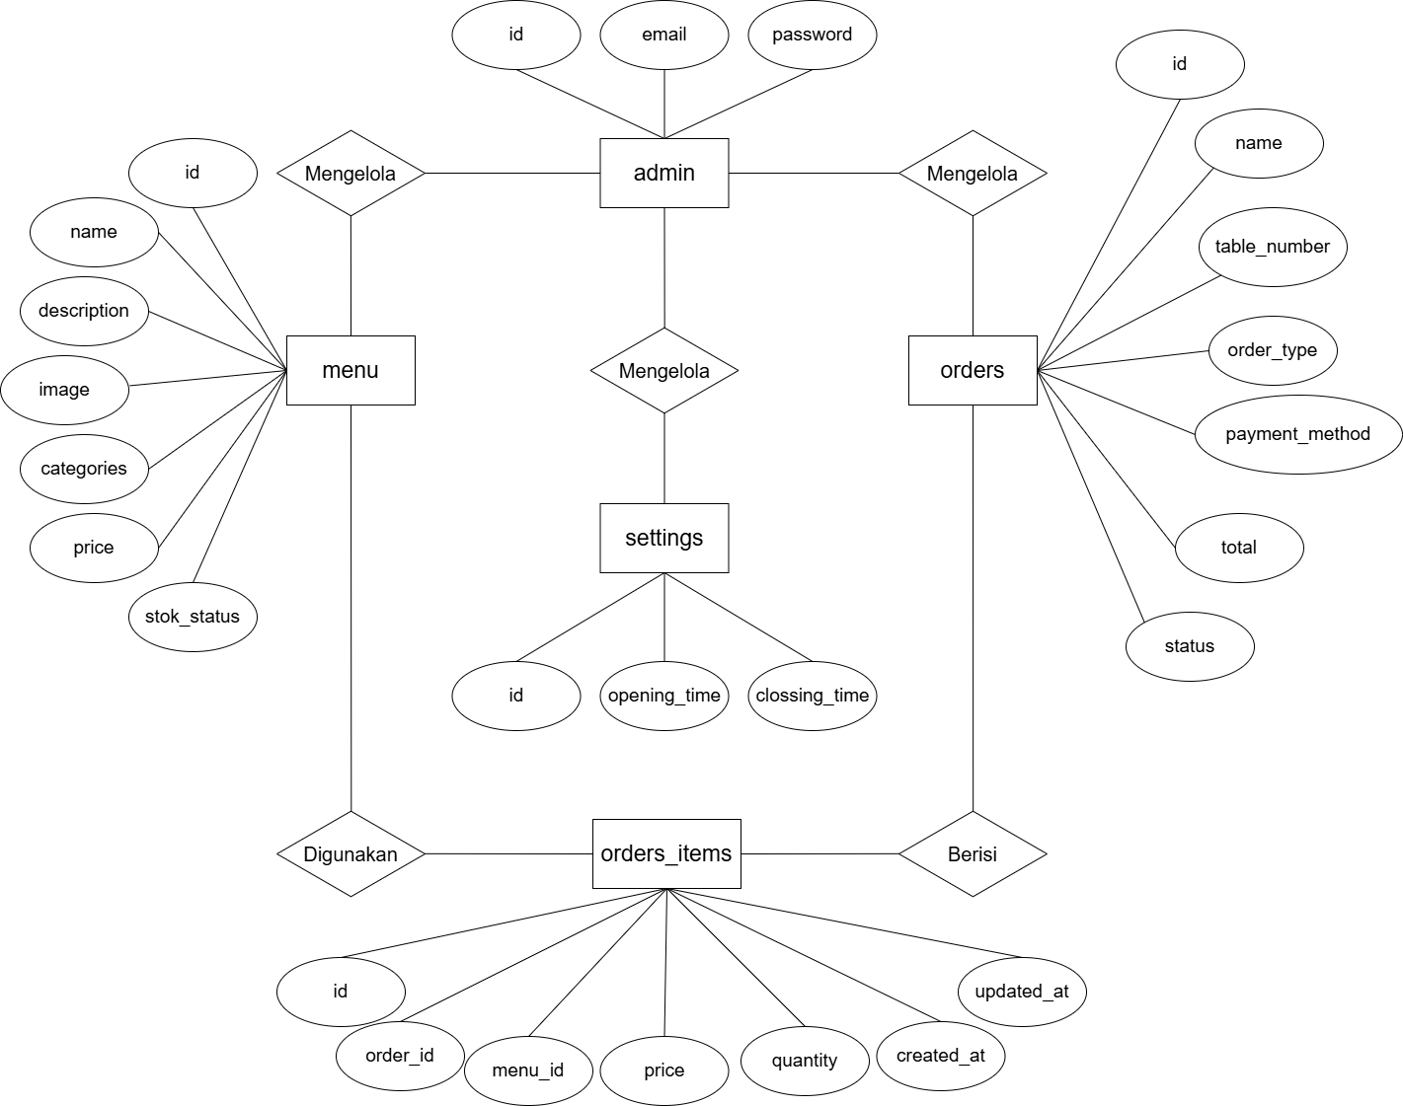

###### Gambar 3.1 *Diagram ER*

## 3.2 CDM

|  |
| --- |

###### Gambar 3.2 *Diagram CDM*

## 3.3 PDM

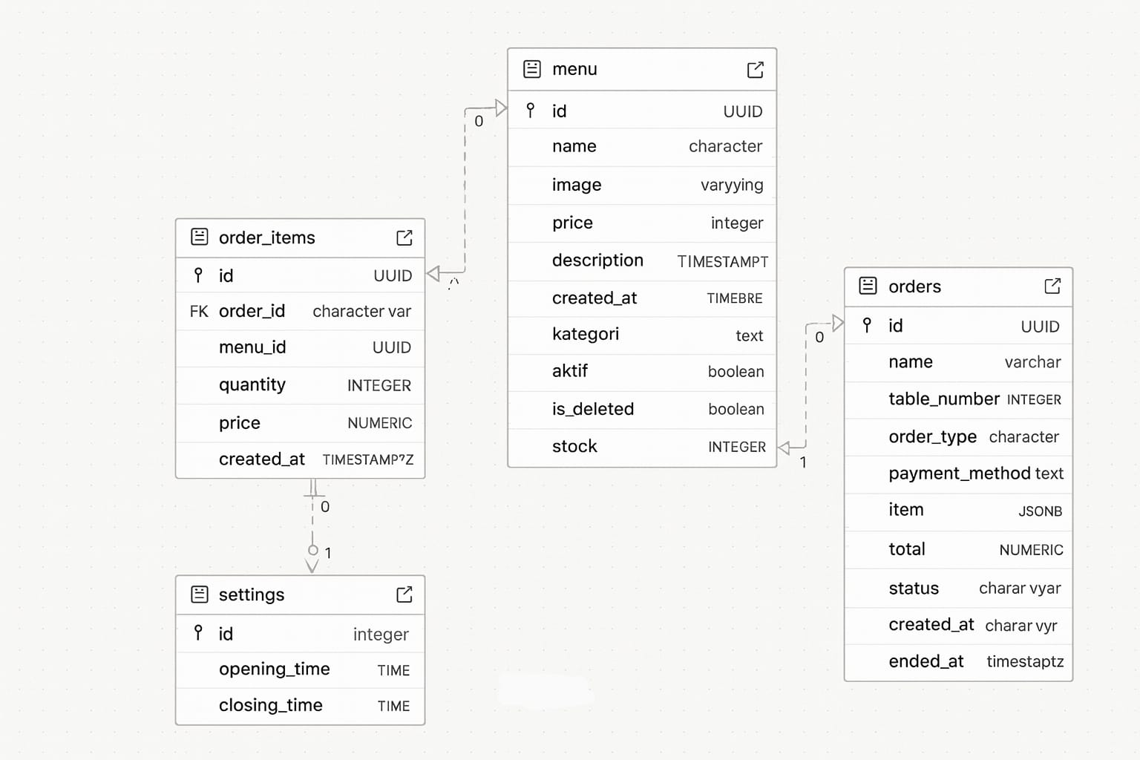

###### Gambar 3.3 PDM

## 3.4 UML

UML (*Unified Modelling Language)* adalah salah satu standar bahasa yang banyak digunakan di dunia industri untuk mendefinisikan requirement, membuat analisis desain, serta menggambar arsitektur dalam pemograman berorientasi objek.

### 3.4.1 Use Case

#### 3.4.1.1 Definisi Aktor

| **No** | **Aktor** | **Deskripsi** |
| --- | --- | --- |
| 1 | ADMIN | Penjaga cafe/kasir, aktor tersebut dapat mengelola menu dan dapat mengubah stok menu, aktor ini juga dapat mengelola dan melihat riwayat pembelian serta mengubah status pesanan pembeli. |
| 2 | BUYER | Pembeli yang dapat melakukan pesanan ke penjual tanpa log in. Memiliki peran untuk melihat menu dan membelinya. |

##### Tabel 3.3 *Definisi Aktor*

#### 3.4.1.2 Definisi Use Case

| **No** | **Use Case** | **Deskripsi** |
| --- | --- | --- |
| 1 | Scan QR | Pengguna memindai QR code yang tersedia di meja untuk mengakses halaman pemesanan yang sesuai dengan nomor meja. |
| 2 | Validasi QR | Sistem memeriksa apakah QR yang dipindai valid, terkait dengan data meja yang tersedia, serta memastikan meja tidak sedang digunakan dalam pesanan aktif. |
| 3 | Melihat Beranda | Pengguna mengakses halaman utama aplikasi setelah QR berhasil diverifikasi untuk melihat menu, status operasional kafe, dan informasi dasar lainnya. |
| **No** | **Use Case** | **Deskripsi** |
| 4 | Pesan Makanan | Pengguna memilih makanan dan minuman yang tersedia untuk dipesan sesuai keinginan. |
| 5 | Melihat Menu | Pengguna dapat menjelajahi daftar menu lengkap beserta harga, deskripsi, stok tersedia, dan foto. |
| 6 | Menambahkan Menu ke Keranjang | Pengguna memilih item menu dan menambahkannya ke keranjang sebagai daftar pesanan sementara sebelum checkout. |
| 7 | Checkout | Pengguna meninjau pesanan yang telah dimasukkan ke keranjang sebelum melakukan proses pemesanan final. |
| 8 | Mengisi Form | Pengguna mengisi data pemesan seperti nama, no meja, tipe pesanan dan metode pembayaran sebagai syarat untuk melanjutkan proses checkout. |
| 9 | Lihat Status Pesanan | Pengguna dapat melihat perkembangan status pesanan dengan indikator seperti Menunggu, Diproses, Selesai. |
| 10 | Melihat Ringkasan Pesanan | Pengguna melihat detail lengkap pesanan termasuk nama pemesan, item yang dibeli, total harga, serta status pesanan. |
| 11 | Login | Admin memasukkan email dan password untuk mengakses fitur manajemen. |
| 12 | Validasi Akun | Sistem mengecek kecocokan email dan password, serta memastikan akun aktif dan memiliki akses sebagai admin. |
| 13 | Mengelola Menu | Admin dapat menambah, mengedit, mengarsipkan, atau menghapus menu untuk memastikan daftar menu tetap relevan dan akurat. |
| **No** | **Use Case** | **Deskripsi** |
| 14 | Melihat Data Menu | Admin dapat melihat daftar lengkap menu beserta stok, harga, dan data terkait lainnya. |
| 15 | Mengelola Pesanan | Admin melihat daftar pesanan yang masuk dan mengelola statusnya berdasarkan progres pengerjaan. |
| 16 | Melihat Data Pesanan | Admin dapat mengakses semua data pesanan baik real-time maupun riwayat lengkap untuk analisis atau referensi. |
| 17 | Memperbarui Pesanan | Admin memperbarui status pesanan pelanggan mulai dari Menunggu, Diproses, Selesai. |
| 18 | Melihat Laporan Penjualan | Admin dapat mengakses ringkasan total transaksi harian, mingguan, atau bulanan untuk analisis bisnis. |
| 19 | Logout | Admin atau pengguna keluar dari sistem untuk mengakhiri sesi aplikasi. |
| 20 | Konfirmasi Logout | Sistem menampilkan dialog konfirmasi untuk memastikan pengguna benar-benar ingin keluar agar tidak terjadi kesalahan klik. |

##### Tabel 3.4 *Definisi Use Case*

#### 3.4.1.3 Use Case Diagram

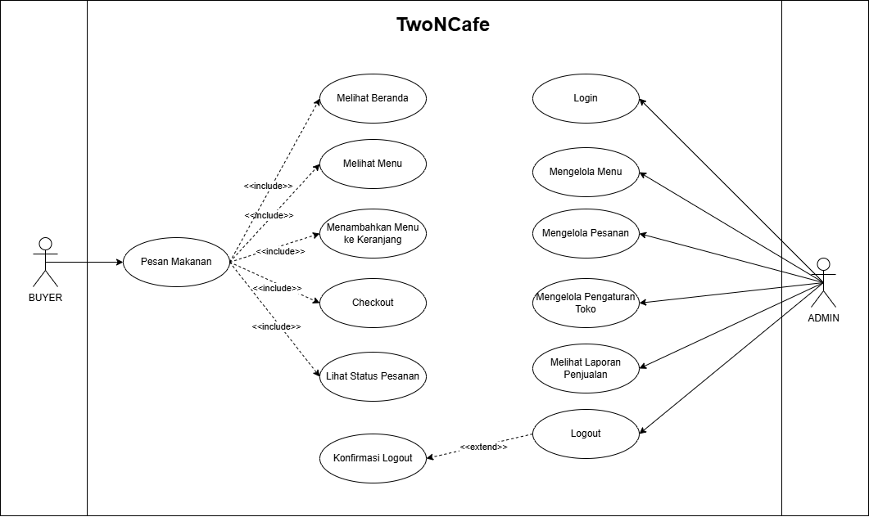

###### Gambar 3.4 *Use Case Diagram*

#### 3.4.1.4 Skenario Use Case

Nama Use Case: Login

Skenario:

| **Aksi Aktor** | **Reaksi Sistem** |
| --- | --- |
| **Skenario Normal** |  |
| 1. Admin memasukan email dan password. | 1. Sistem memverifikasi email dan password yang dimasukan. |
| 1. Admin menekan tombol “Login”. | 1. Sistem mengizinkan akses dan menampilkan dashboard. |
| **Skenario Alternatif** |  |
| 1a. Admin memasukan email atau password yang salah. | 2a. Sistem menampilkan pesan kesalahan “Username atau Password salah”. |

##### Tabel 3.5 *Use Case Login*

Nama Use Case: Validasi

Skenario:

| **Aksi Aktor** | **Reaksi Sistem** |
| --- | --- |
| **Skenario Normal** |  |
| 1. Aktor mencoba mengakses fitur tertentu. | 1. Sistem memeriksa apakah akun sesuai dan terdaftar |
| **Skenario Alternatif** |  |
| 1a. Aktor mencoba mengakses fitur tanpa login. | 2a. Sistem menolak akses dan menampilkan pesan “Silahkan login terlebih dahulu”. |

##### Tabel 3.6 *Use Case Validasi*

Nama Use Case: Logout

Skenario:

| **Aksi Aktor** | **Reaksi Sistem** |
| --- | --- |
| **Skenario Normal** |  |
| 1. Admin menekan tombol “Logout”. | 1. Sistem mengakhiri sesi admin dan kembali ke halaman login. |

##### Tabel 3.7 Use Case Logout

Nama Use Case: Melihat Data Menu

Skenario:

| **Aksi Aktor** | **Reaksi Sistem** |
| --- | --- |
| **Skenario Normal** |  |
| 1. Admin memilih “Data Menu”. | 2. Sistem menampilkan daftar menu. |
| **Skenario Alternatif** |  |
| 1a. Data menu kosong. | 2a. Belum ada menu. |

##### Tabel 3.8 *Use Case Melihat data menu*

Nama Use Case: Mengelola Menu

Skenario:

| **Aksi Aktor** | **Reaksi Sistem** |
| --- | --- |
| **Skenario Normal** |  |
| 1. Admin memilih aksi (Tambah/Edit/Hapus). | 1. Sistem memvalidasi dan menyimpan perubahan. |
| 1. Admin mengisi atau merubah data. | 1. Sistem menampilkan daftar menu terbaru. |
| **Skenario Alternatif** |  |
| 1a. Form belum lengkap. | 2a. Sistem menampilkan pesan kesalahan. |
| 1b. Gagal simpan data. | 2b. Sistem menampilkan pesan error. |

##### Tabel 3.9 *Use Case Mengelola Menu*

##### Nama Use Case: Mengelola Pesanan

Skenario:

| **Aksi Aktor** | **Reaksi Sistem** |
| --- | --- |
| **Skenario Normal** |  |
| 1. Admin mengubah status pesanan. | 1. Sistem menyimpan perubahan dan menampilkan status. |
| **Skenario Alternatif** |  |
| 1a. Pesanan tidak ditemukan. | 2a. Sistem menampilkan pesan error. |

##### Tabel 3.10 *Use Case Mengelola Pesanan*

##### 

Nama Use Case: Scan QR

Skenario:

| **Aksi Aktor** | **Reaksi Sistem** |
| --- | --- |
| **Skenario Normal** |  |
| 1. Buyer membuka fitur scan. | 3. Sistem membaca kode meja. |
| 1. Memindai QR. | 4. Sistem menampilkan beranda. |
| **Skenario Alternatif** |  |
| 1a. Buyer scan kode meja yang sedang dipakai  1b. Buyer akses web melalui url diluar jam operasional. | 2a. Sistem menampilkan pesan “Meja sedang digunakan, silahkan pilih meja lain”.  2b. Sistem menampilkan tampilan error. |

##### Tabel 3.11 Use Case Scan QR

Nama Use Case: Melihat Beranda

Skenario:

| **Aksi Aktor** | **Reaksi Sistem** |
| --- | --- |
| **Skenario Normal** |  |
| Buyer membuka halaman beranda. | Sistem menampilkan sekilas informasi menu. |

##### Tabel 3.12 *Use Case Melihat Beranda*

Nama Use Case: Melihat Menu

Skenario:

| **Aksi Aktor** | **Reaksi Sistem** |
| --- | --- |
| **Skenario Normal** |  |
| Buyer membuka halaman menu. | Sistem menampilkan daftar menu. |
| **Skenario Alternatif** |  |
| Stok menu kosong. | Sistem menampilkan keterangan “stok habis” sehingga tidak dapat di tambahkan ke keranjang. |

##### Tabel 3.13 *Use Case Melihat Menu*

Nama Use Case: Pesan Makanan

Skenario:

| **Aksi Aktor** | **Reaksi Sistem** |
| --- | --- |
| **Skenario Normal** |  |
| 1. Buyer memilih menu. | 5. Sistem menyimpan pesanan. |
| 2. Menambah ke keranjang. | 6. Sistem mengirim pesanan ke dashboard admin. |
| 3. Mengisi jumlah dan Form. |  |
| 4. Menekan tombol pesan. |  |
| **Skenario Alternatif** |  |
| 1a. Form tidak lengkap. | 2a. Sistem memberi pesan kesalahan. |

##### Tabel 3.14 *Use Case Pesan Makanan*

Nama Use Case: Lihat Status Pesanan

Skenario:

| **Aksi Aktor** | **Reaksi Sistem** |
| --- | --- |
| **Skenario Normal** |  |
| Buyer membuka status pesanan. | Sistem mengambil data dan menampilkan status. |
| **Skenario Alternatif** |  |
| Data gagal dimuat. | Sistem menampilkan error. |

##### Tabel 3.15 *Use Case Lihat Status Pesanan*

### 3.4.2 Class Diagram

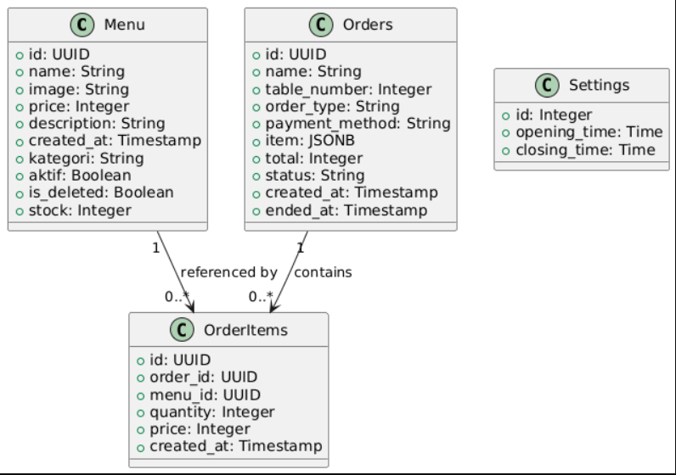

###### Gambar 3.5 *Class Diagram*

# BAB IV IMPLEMENTASI & PENGUJIAN

## 4.1 Langkah Awal Untuk Pengujian

Langkah awal untuk menguji aplikasi yang sudah buat menggunakan bantuan dari Vercel yang berfungsi untuk Hosting Aplikasi agar bisa digunakan secara online.

## 4.2 Scan QR/Barcode Meja (Pengguna)

Untuk mengakses website yang kami buat harus Scan QR/Barcode Meja agar bisa masuk ke dalam web.



###### Gambar 4.1 *QR/Barcode Meja*

## 

## 4.3 Halaman Beranda

Halaman Beranda ini merupakan antarmuka awal didalam aplikasi kami, Halaman ini akan langsung ditampilkan saat aplikasi dibuka, tanpa proses login. Tujuan utama halaman beranda adalah memberikan informasi. Halaman ini dibuat dengan tujuan agar memberikan petunjuk atau mengarahkan pengguna ke halaman lain.

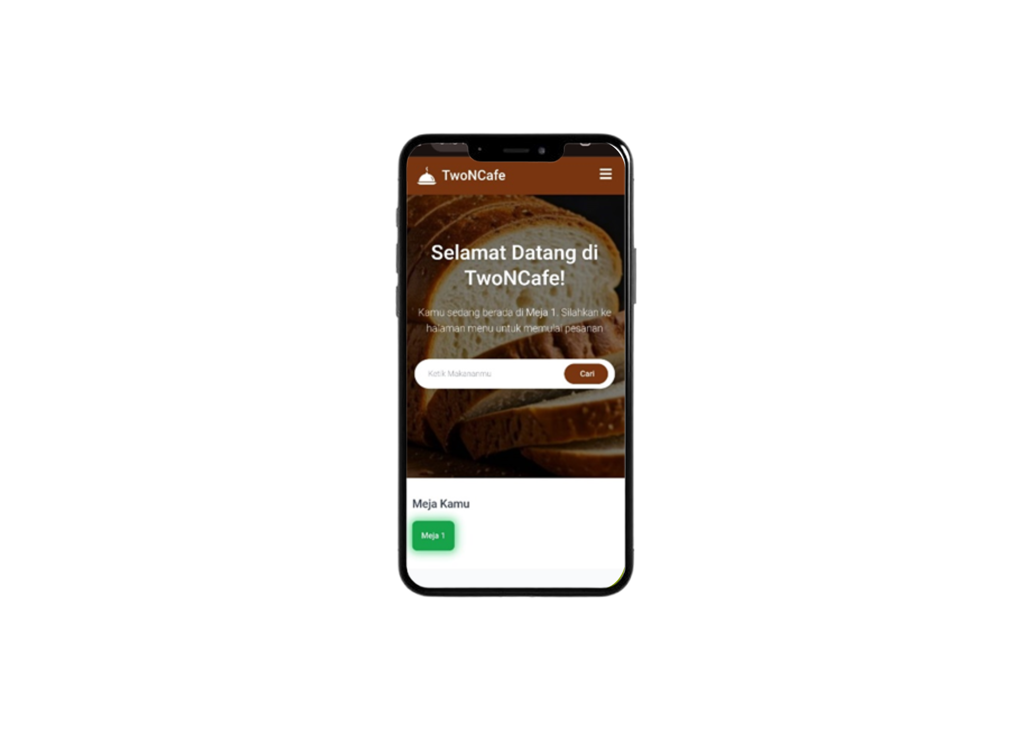

###### Gambar 4.2 *Halaman Beranda*

## 

## 4.4 Navigasi Menu

Navigasi menu merupakan elemen penting dalam aplikasi TwoNCafe Yang memudahkan pengguna berpindah antar halaman utama. Menu ini tampil saat pengguna menekan ikon tiga garis di pojok kanan atas.

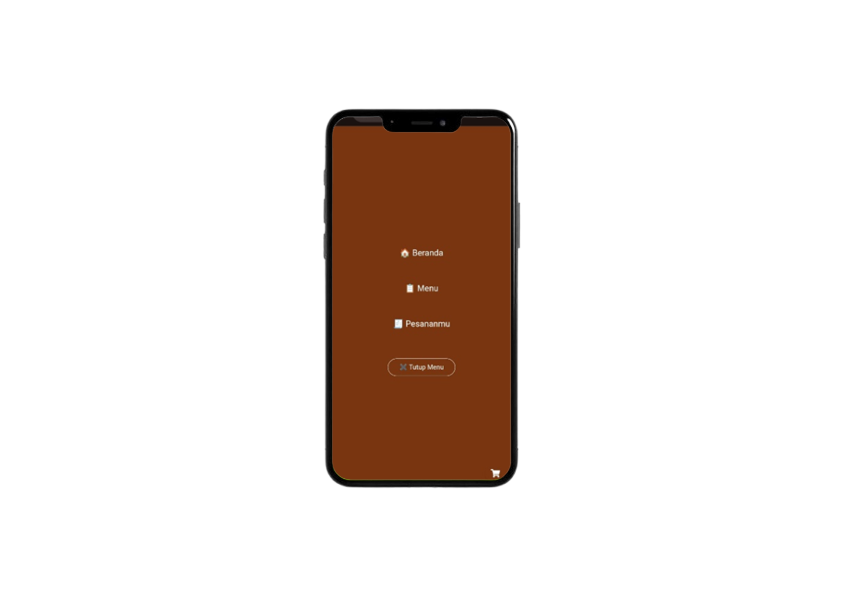

###### Gambar 4.3 *Navigasi Menu*

## 4.5 Halaman Error

Halaman ini dibuat dengan tujuan agar pengguna diberitahu apabila ada sesuatu yang ada di aplikasi sedang ada yang Error atau jam operasional sedang tutup.

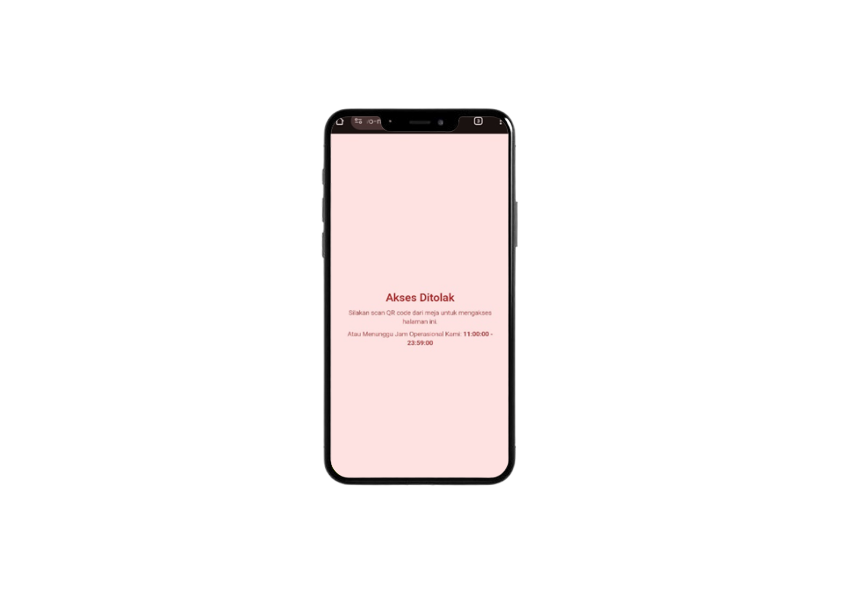

###### Gambar 4.4 *Halaman Error*

## 4.6 Halaman Menu

Halaman ini menampilkan berbagai pilihan makanan yang tersedia, lengkap dengan gambar, nama menu, harga, dan deskripsi dengan tombol “+ Keranjang”.

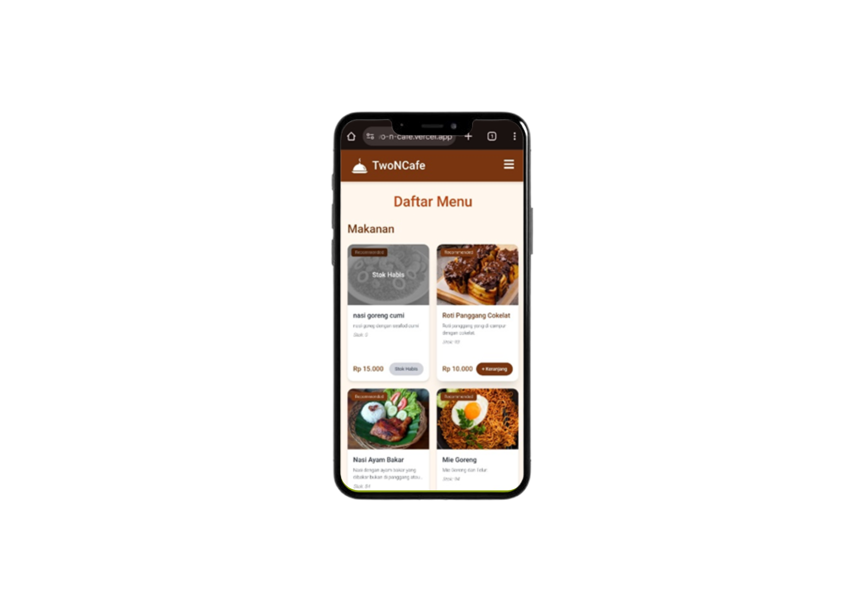

###### Gambar 4.5 *Halaman Menu*

## 4.7 Modal Keranjang Kosong

Sistem akan menampilkan keranjang kosong sebagai indikasi bahwa pengguna belum menambahkan pesanan apa pun.

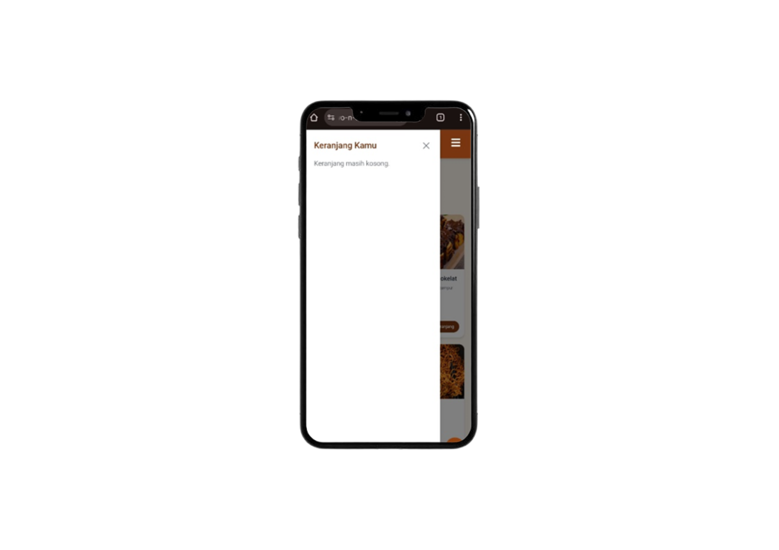

###### Gambar 4.6 Modal Keranjang Kosong

## 4.7.1 Modal Keranjang Berisi Pesanan

Halaman ini menampilkan daftar menu yang telah dipilih pengguna, lengkap dengan jumlah, harga, dan opsi untuk menambah, mengurangi atau menghapus pesanan.

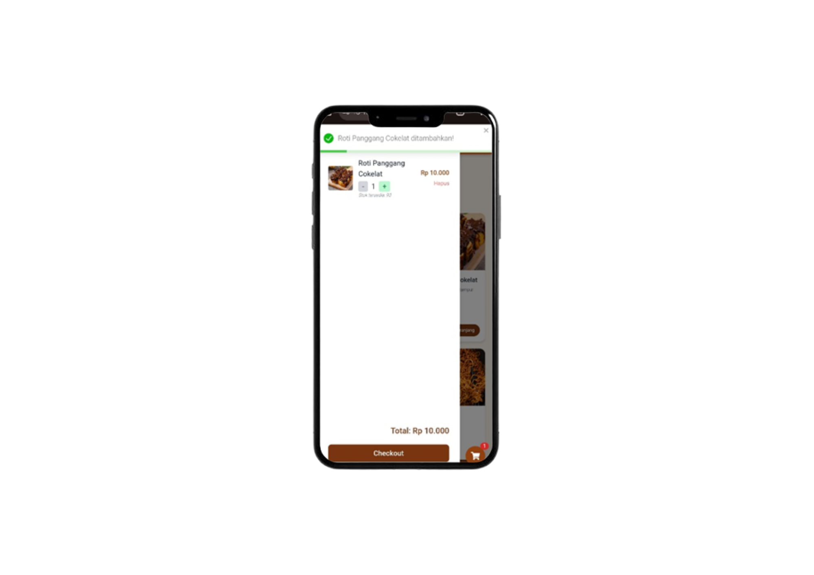

###### Gambar 4.7 *Modal Keranjang Berisi Pesanan*

## 

## 4.8 Halaman Checkout

Halaman ini menampilkan form yang harus diisi oleh pengguna seperti nama pemesan, no meja (sesuai dengan barcode meja), tipe pesanan (Dine In atau Take Away), dan metode pembayaran (saat ini hanya tersedia tunai).

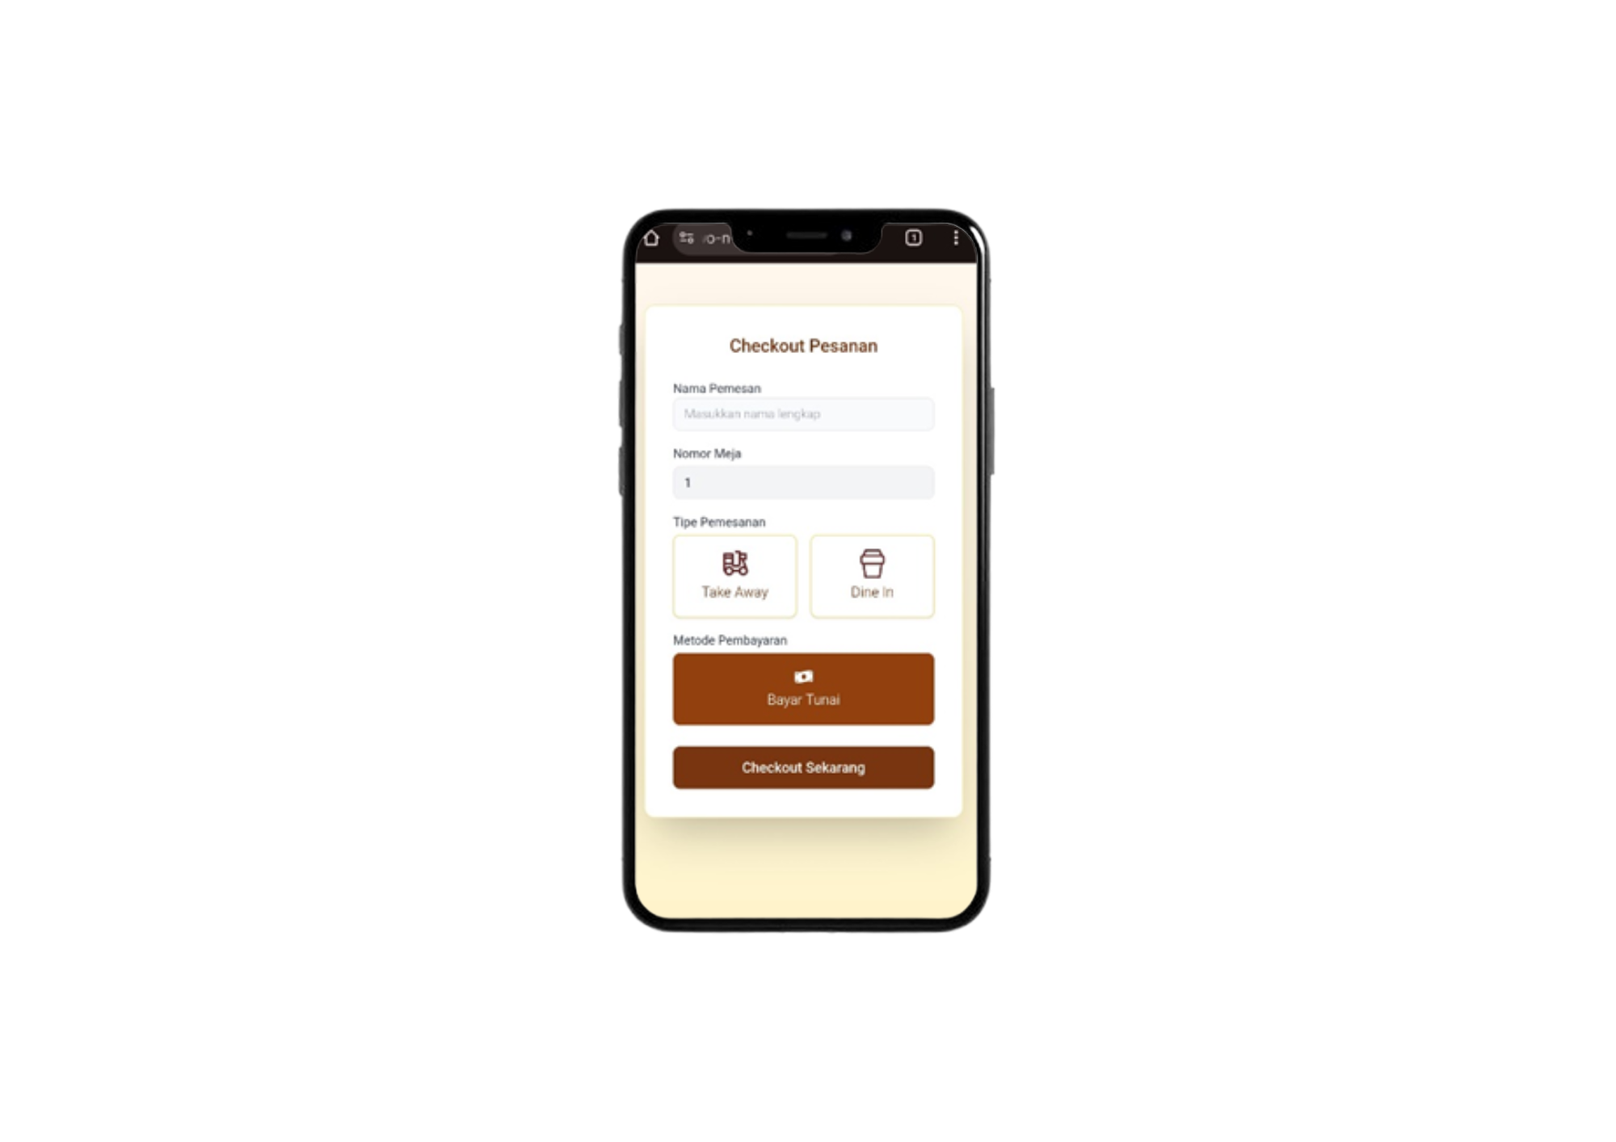

###### Gambar 4.8 *Halaman Checkout*

## 4.9 Halaman Pesananmu

Di Halaman ini, pengguna dapat melihat status terkini dari setiap pesanan yang telah dilakukan dan juga terdapat rincian pesanan, total harga, dan informasi seperti “Pesanan Berhasil, Silahkan Bayar ke kasir agar pesanan dapat Diproses”. Status pesanan ditampilkan dalam tiga kondisi berikut.

### 

### 4.9.1 Menunggu

Pesanan telah dikirim oleh pengguna dan sedang menunggu konfirmasi pembayaran secara tunai dari pihak cafe.

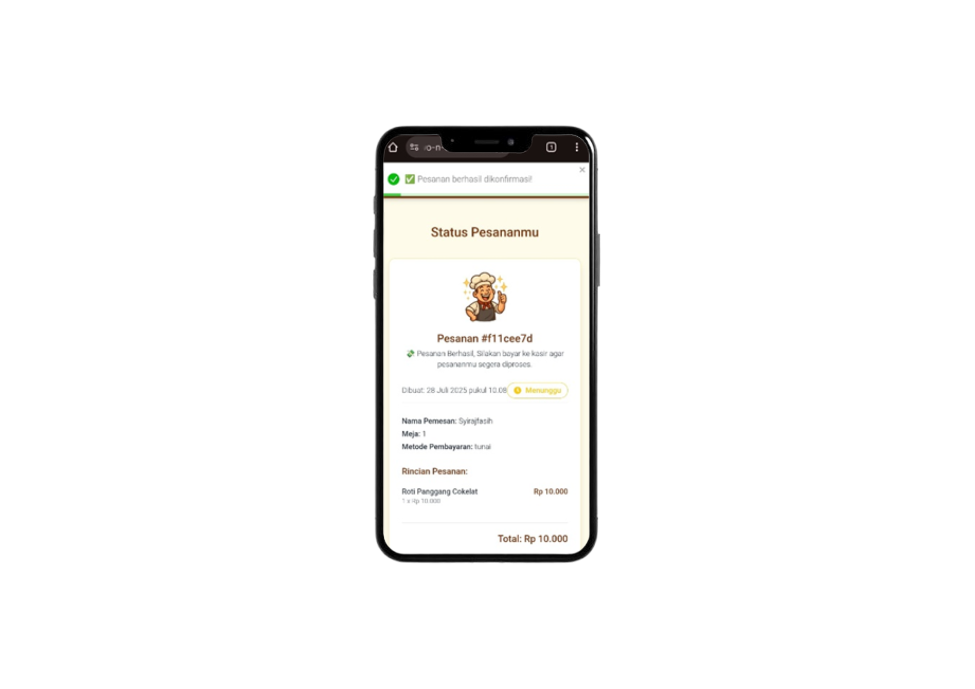

###### Gambar 4.9 *Menunggu*

### 4.9.2 Diproses

Pesanan sudah dibayar dan dikonfirmasi kemudian sedang disiapkan oleh pihak cafe. Pengguna dapat melihat bahwa pesanan sedang dalam tahap pengerjaan/proses pembuatan.

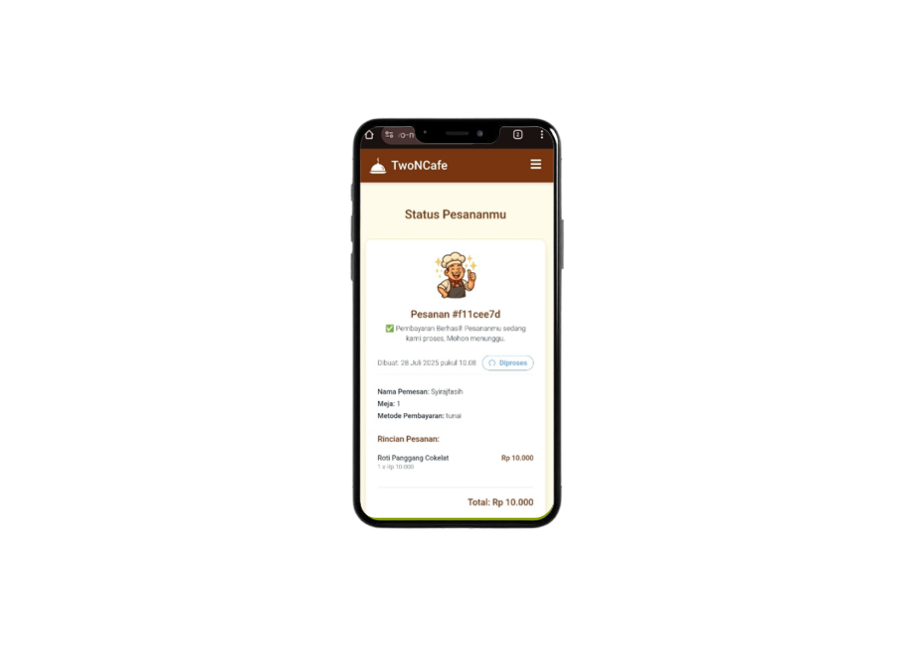

###### Gambar 4.10 *Diproses*

### 

### 4.9.3 Selesai

Pesanan telah selesai diproses dan siap disajikan atau telah diterima oleh pengguna. Status ini menandakan bahwa pesanan sudah selesai sepenuhnya.

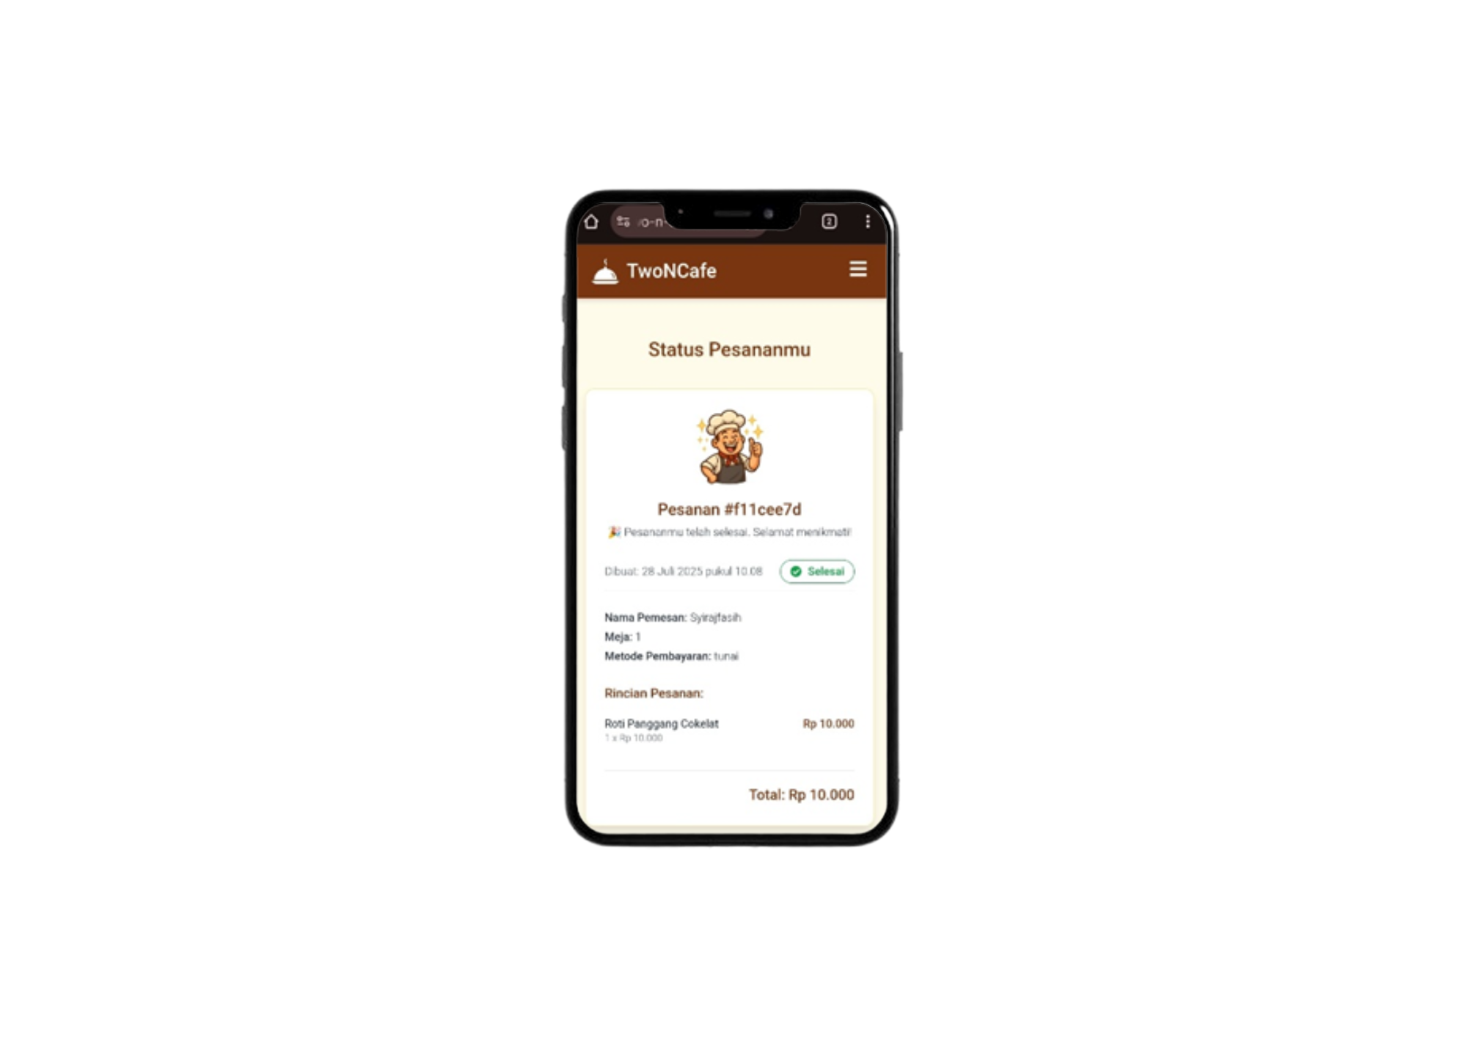

###### Gambar 4.11 *Selesai*

## 4.10 Halaman Login Admin (Kasir)

Fitur Login Admin merupakan sistem autentikasi yang dirancang khusus untuk mengakses halaman pengelolaan aplikasi. Admin harus memasukan email dan kata sandi yang valid untuk masuk ke sistem.

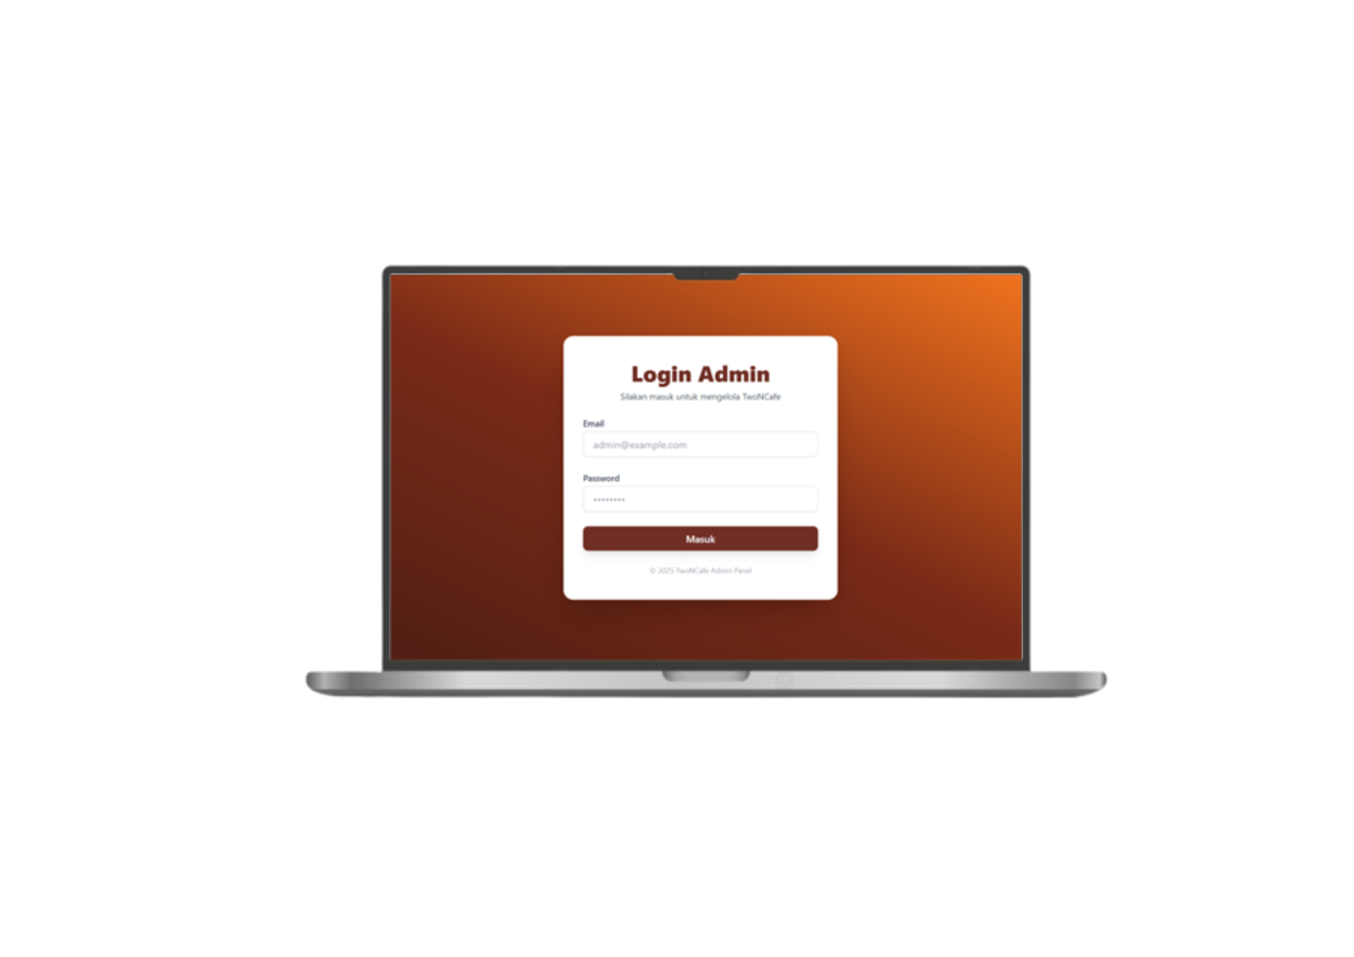

###### Gambar 4.12 *Halaman Login Admin*

## 

## 4.11 Halaman Dashboard

Halaman ini menampilkan menu navigasi dan fitur pengaturan jam operasional (jam buka dan tutup). Admin dapat melihat ringkasan data harian seperti pendapatan, jumlah pesanan, dan menu aktif. Menampilkan grafik garis yang memperlihatkan penjualan harian selama 7 hari terakhir. Tersedia tombol “Reload Grafik” untuk memperbarui data secara real-time. Admin dapat memantau **status 30 meja** melalui tombol-tombol yang berubah warna sesuai kondisi meja. Di bawahnya, ditampilkan **5 pesanan terakhir** lengkap dengan nama pengguna, menu, dan total harga.

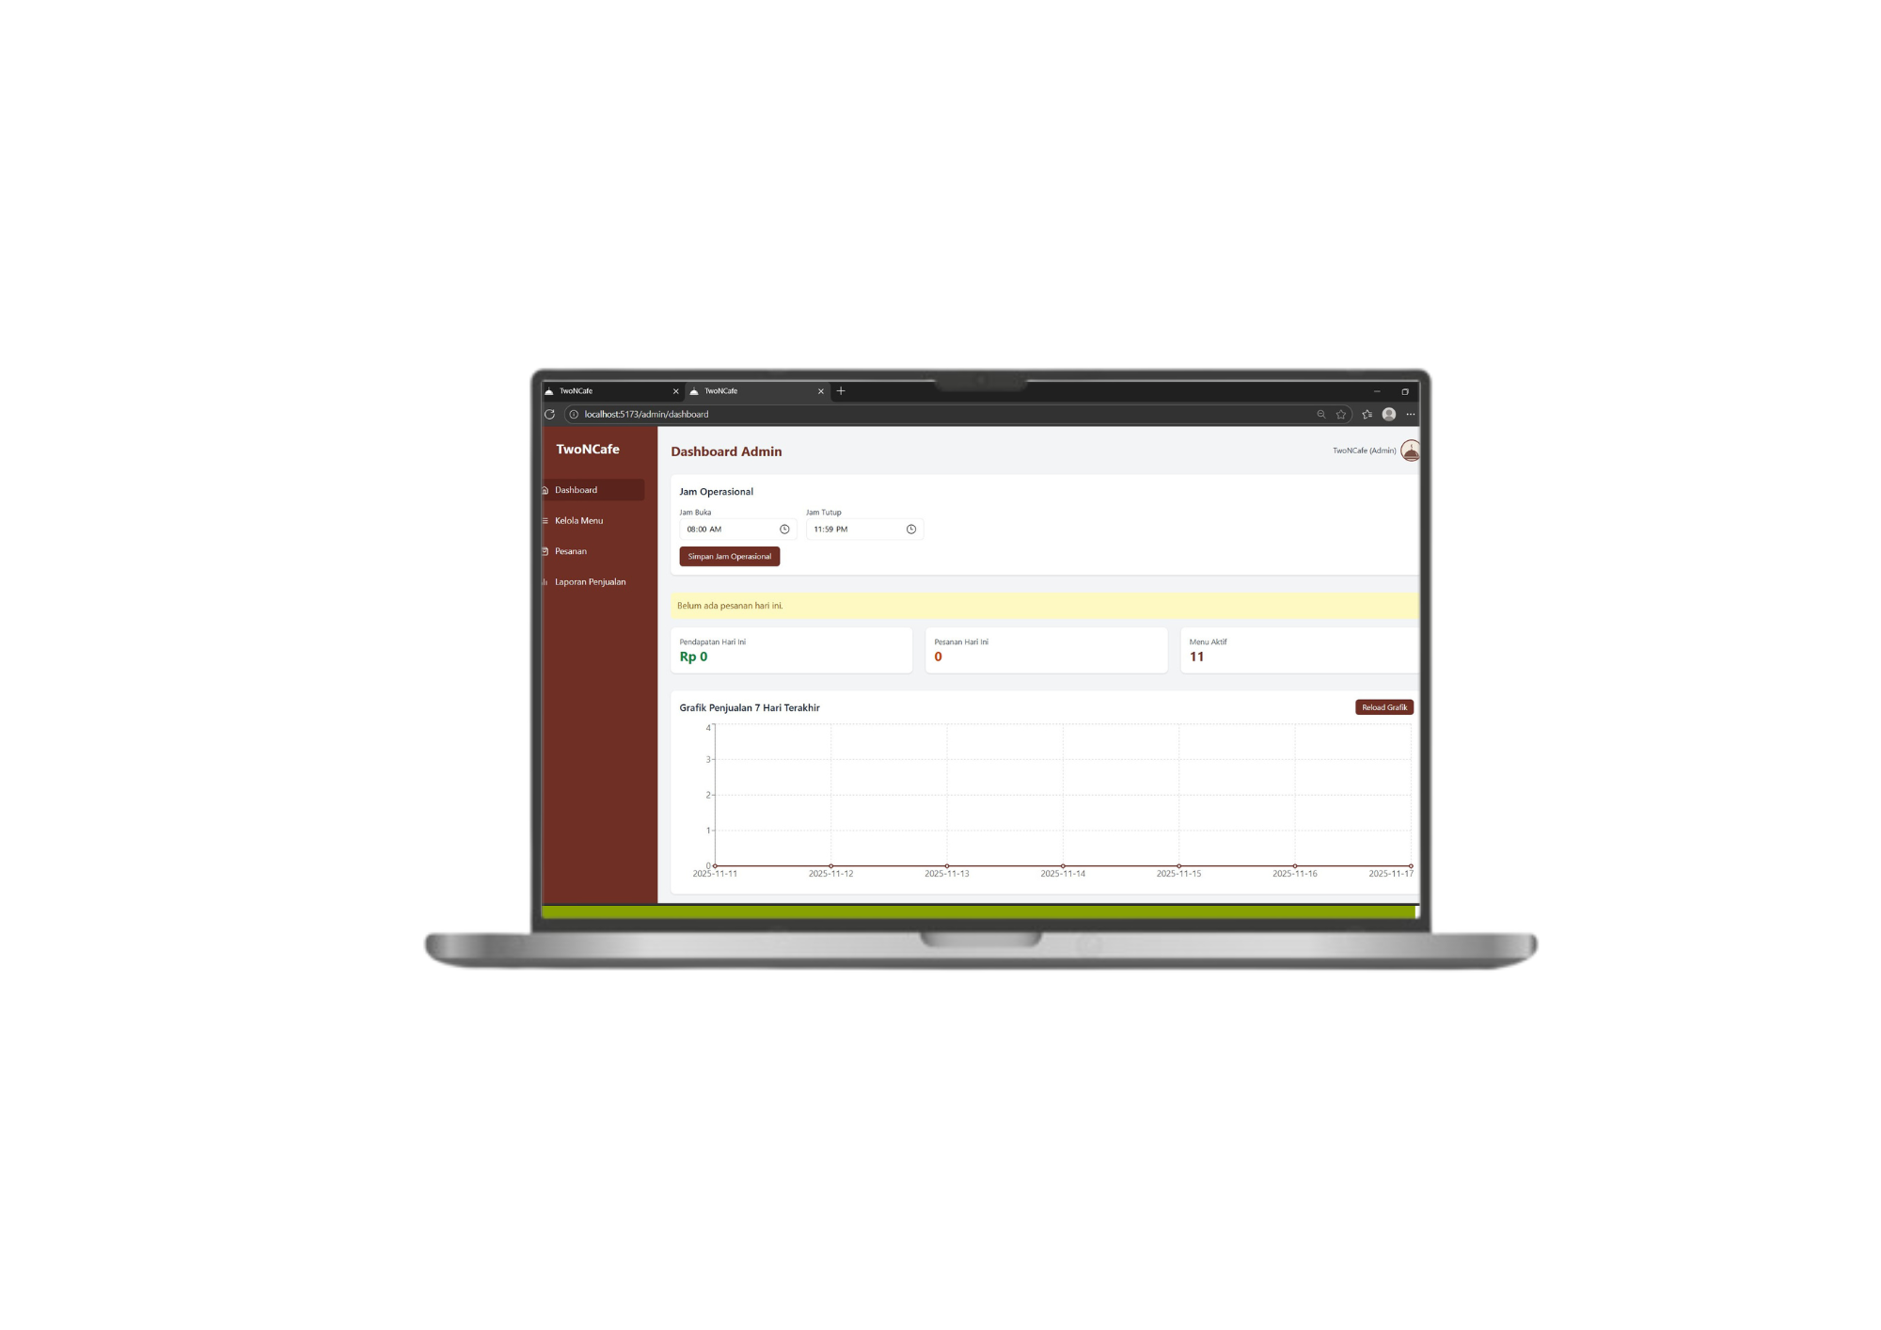

###### Gambar 4.13 *Halaman Dashboard*

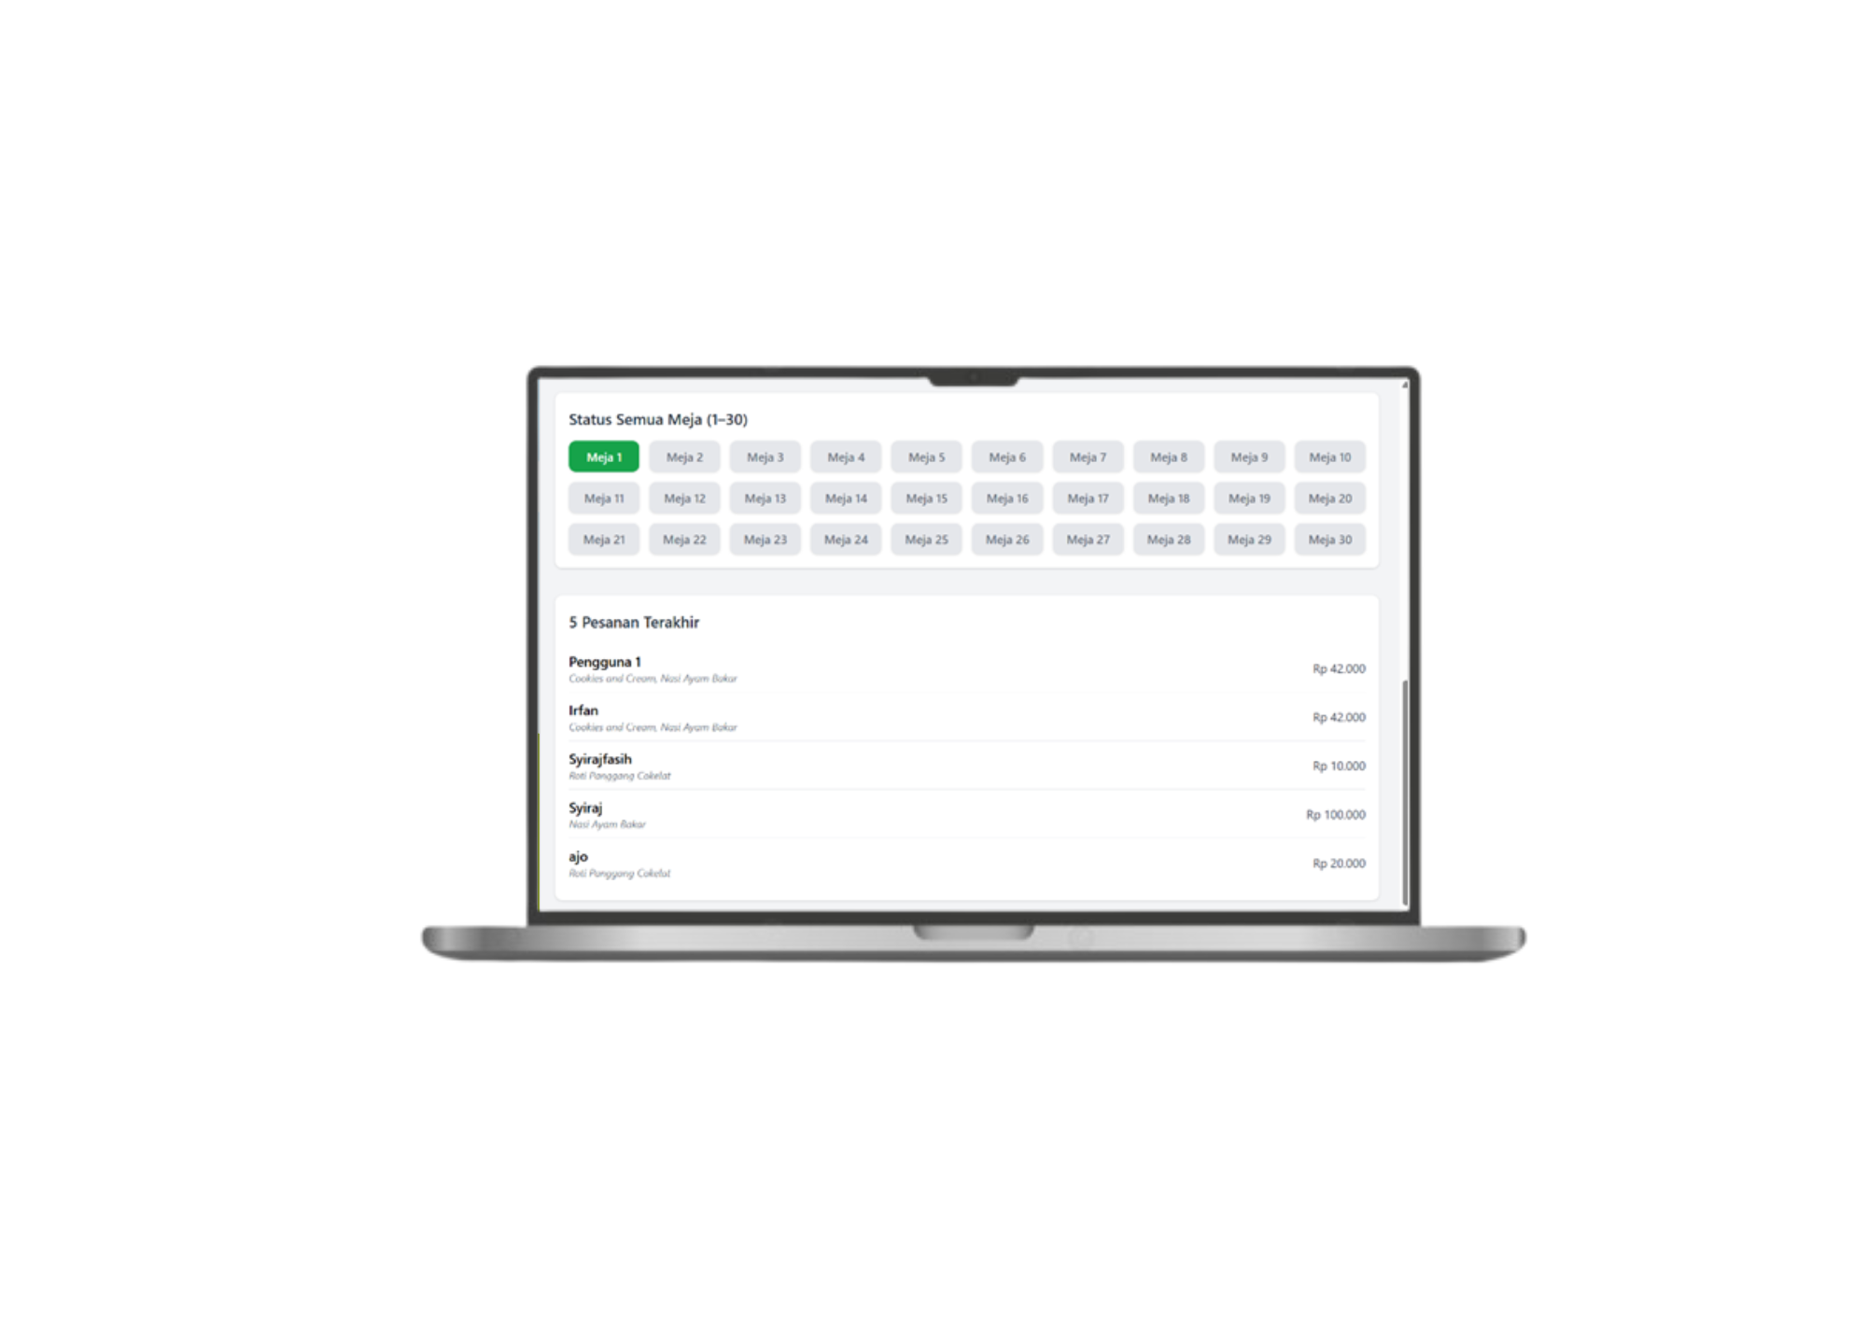

###### Gambar 4.14 *Halaman Dashboard*

## 

## 4.12 Halaman Kelola Menu

Halaman Kelola Menu adalah halaman khusus yang digunakan oleh admin untuk mengelola seluruh data menu makanan dan minuman di sistem TwoNCafe.

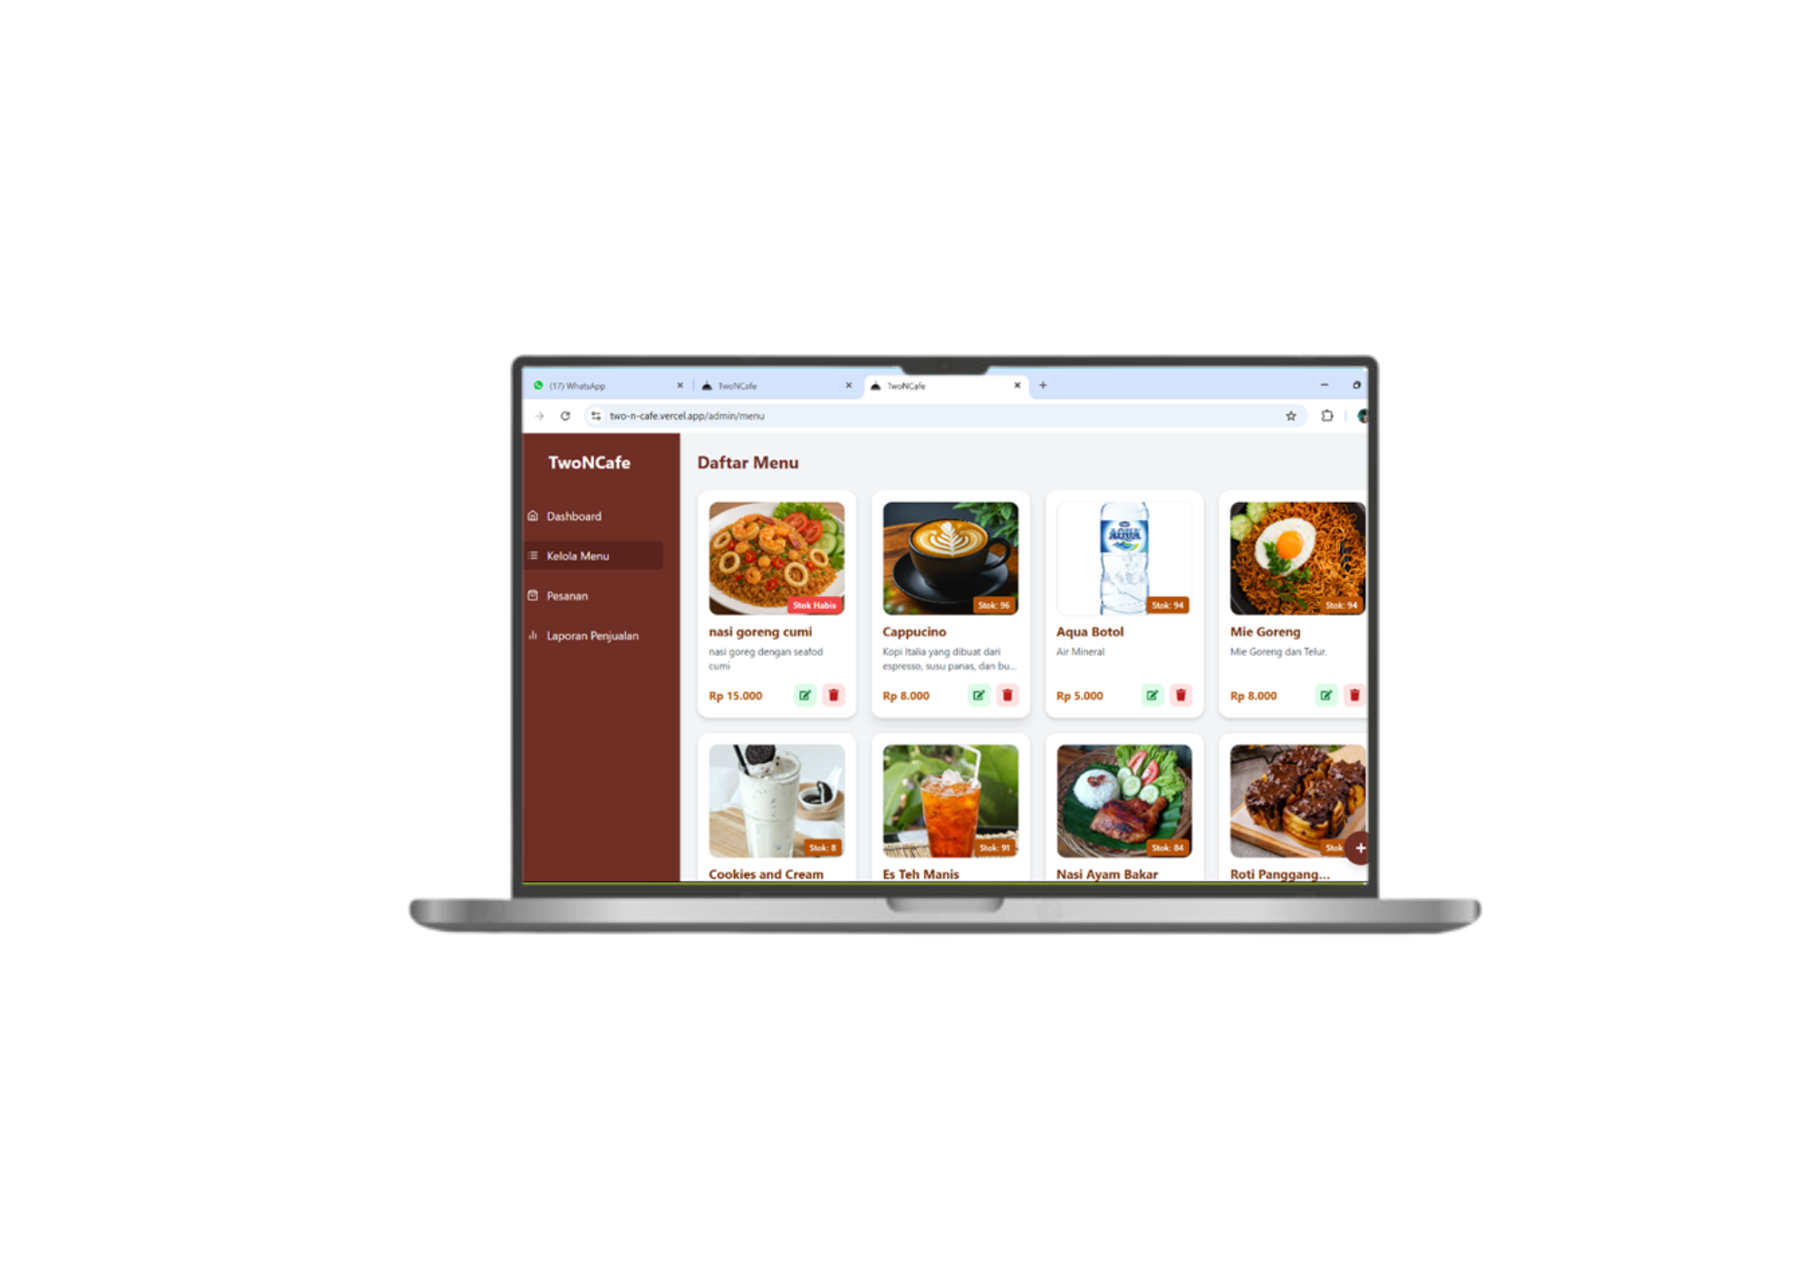

###### Gambar 4.15 *Halaman Kelola Menu*

### 4.12.1 Edit Menu

Pada tampilan ini, admin dapat melakukan pengeditan terhadap menu yang sudah ada. Informasi yang dapat diubah meliputi nama menu, harga, stok, deskripsi, kategori, dan gambar. Setelah data diperbarui, admin dapat menekan tombol **“Simpan”** untuk menyimpan perubahan ke dalam sistem.

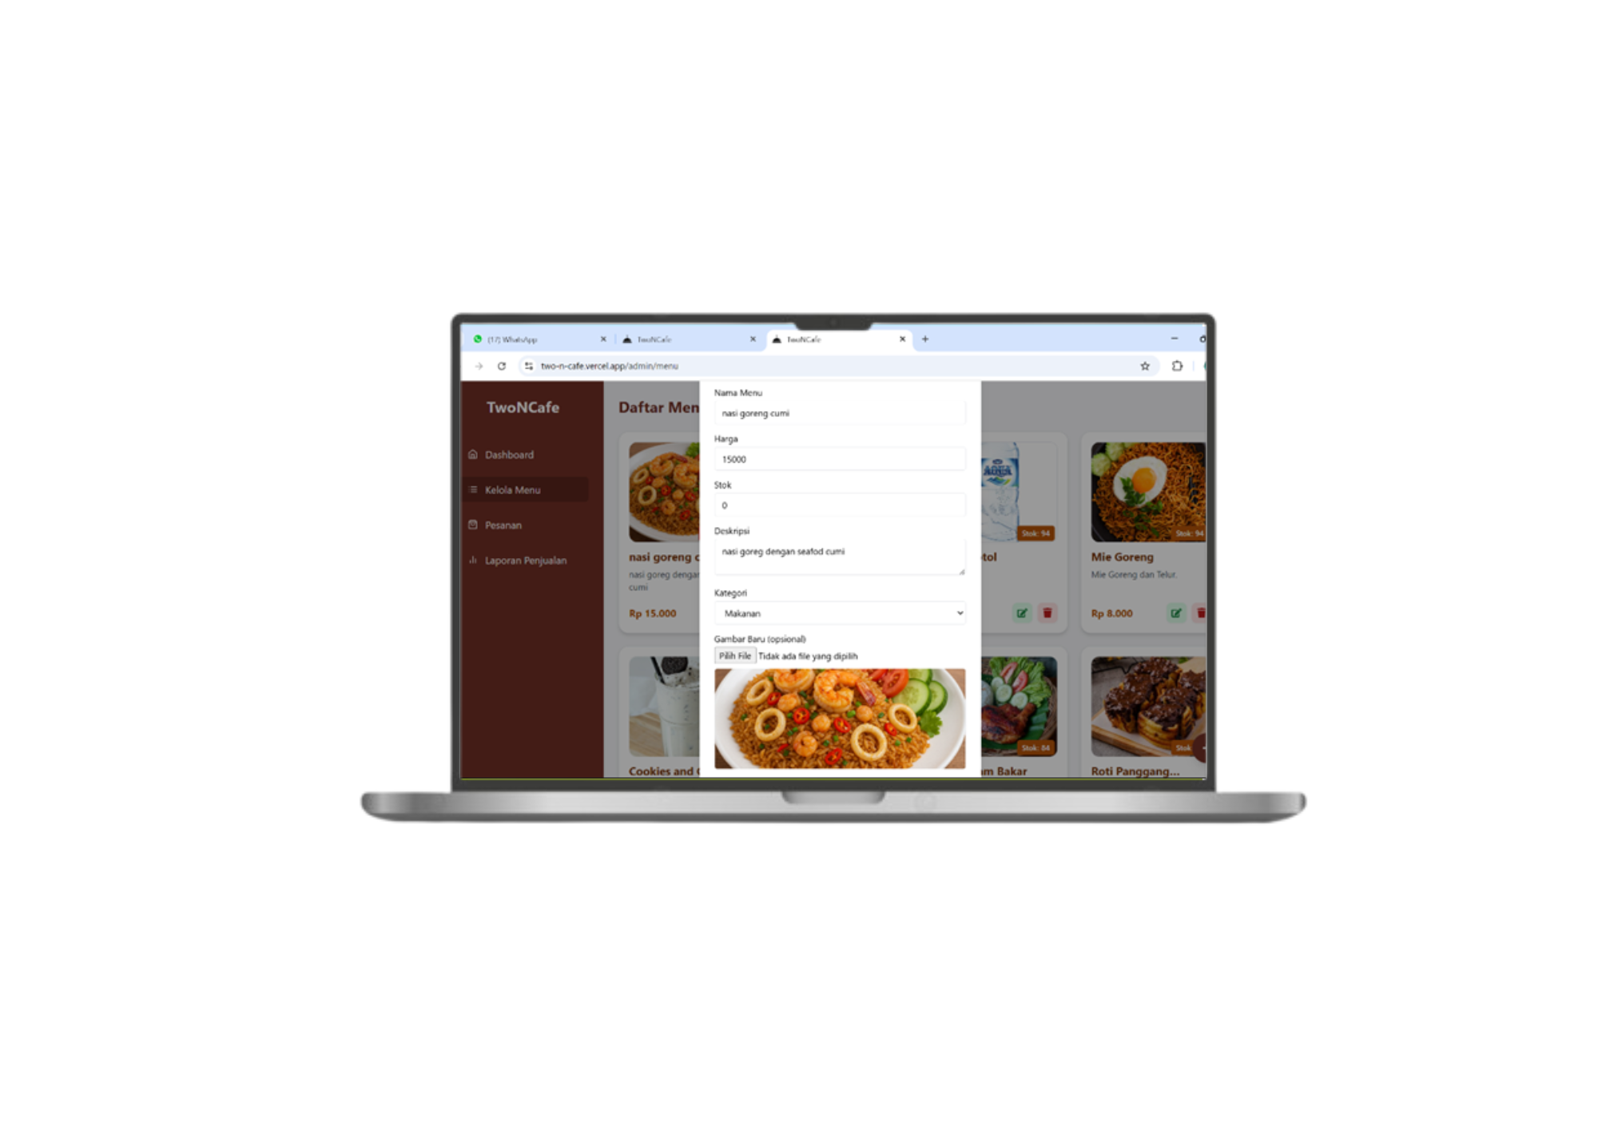

###### Gambar 4.16 *Edit Menu*

### 

### 4.12.2 Tambah Menu

Tampilan ini digunakan ketika admin ingin menambahkan menu baru. Admin perlu mengisi data seperti nama menu, harga, stok, deskripsi, kategori, dan mengunggah gambar menu. Setelah semua data lengkap, admin menekan tombol **“Simpan”** untuk menambahkan menu ke dalam daftar.

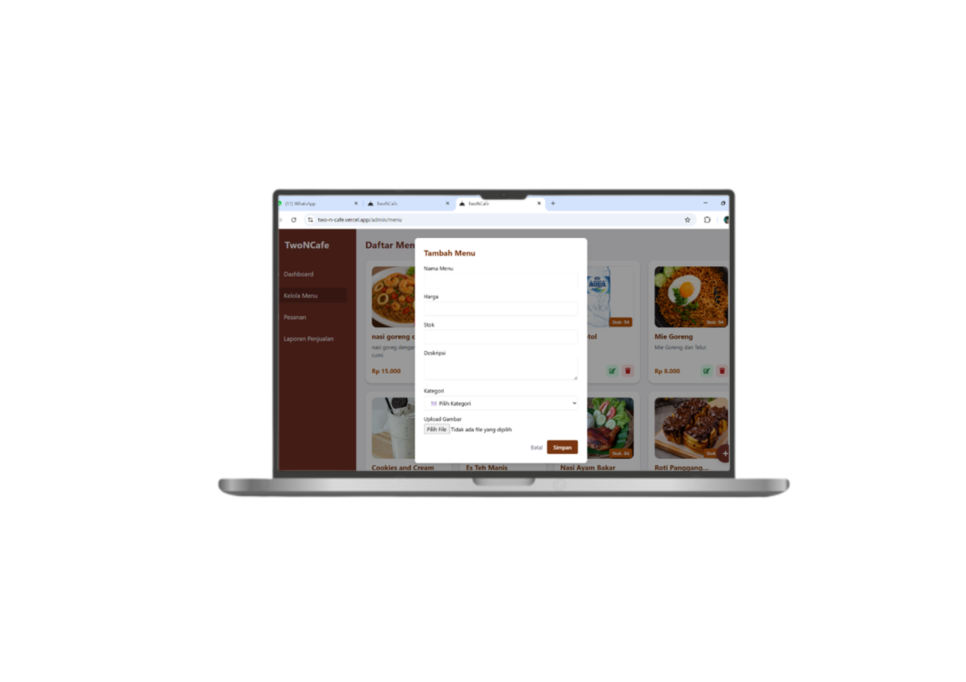

###### Gambar 4.17 *Tambah Menu*

### 4.12.3 Hapus Menu

Tampilan ini muncul saat admin memilih untuk menghapus salah satu menu. Sistem akan menampilkan *pop-up* konfirmasi untuk memastikan tindakan tersebut.

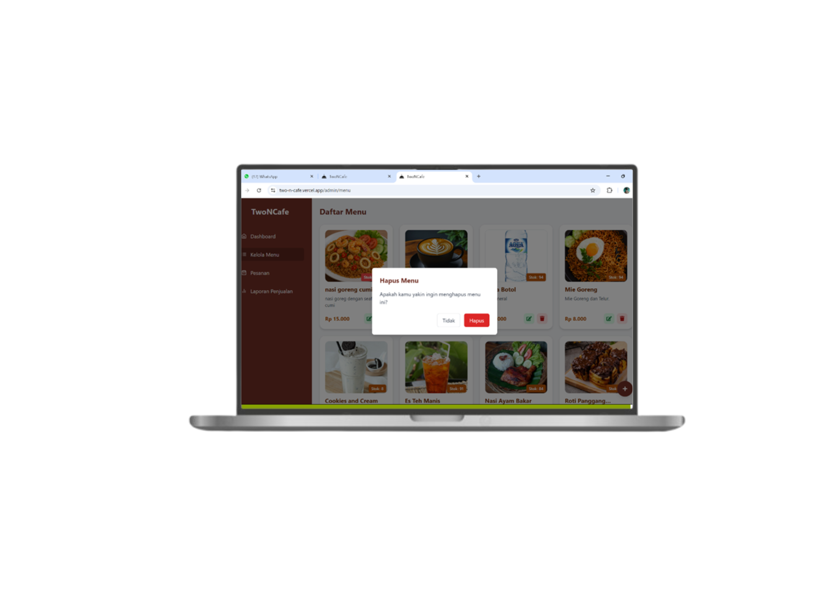

###### Gambar 4.18 *Hapus Menu*

## 

## 4.13 Kelola Pesanan

Melalui halaman ini, admin dapat mengetahui siapa yang memesan, apa saja menu yang dipesan, jumlah total harga dan nomor meja. Admin juga dapat melakukan perubahan status pesanan dan menghapus pesanan.

### 4.13.1 Menunggu

Status Menunggu ini bermaksud agar si pelanggan bisa membayar dulu total pesanan agar pesanan dapat Diproses.

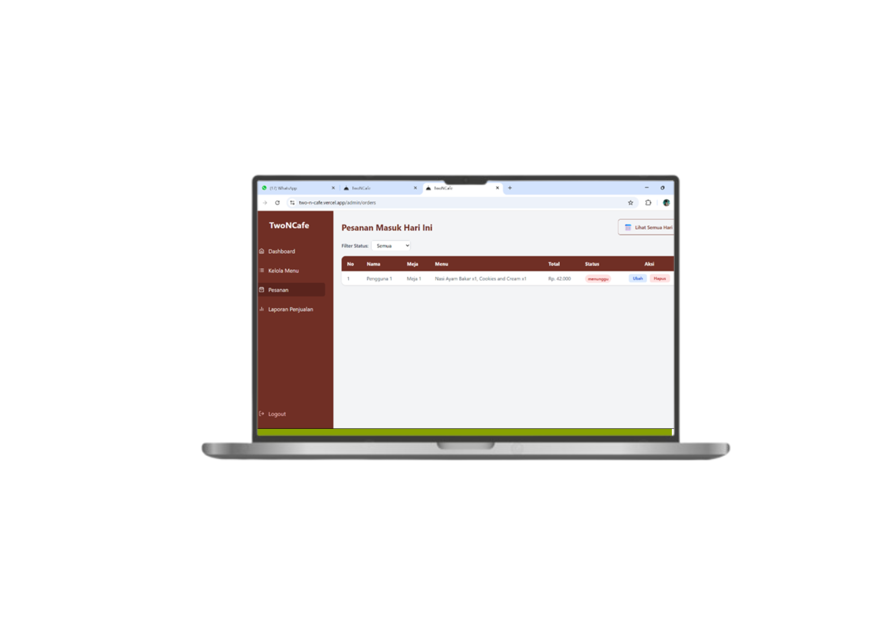

###### Gambar 4.19 *Menunggu*

### 4.13.2 Diproses

Status ini menunjukkan bahwa pesanan pelanggan sudah diterima oleh admin dan sedang disiapkan oleh dapur atau petugas. Pada tahap ini, pesanan tidak perlu dikonfirmasi ulang, karena sudah tercatat dan langsung dikerjakan. Status ini menggambarkan bahwa pesanan sedang dalam antrian pembuatan.

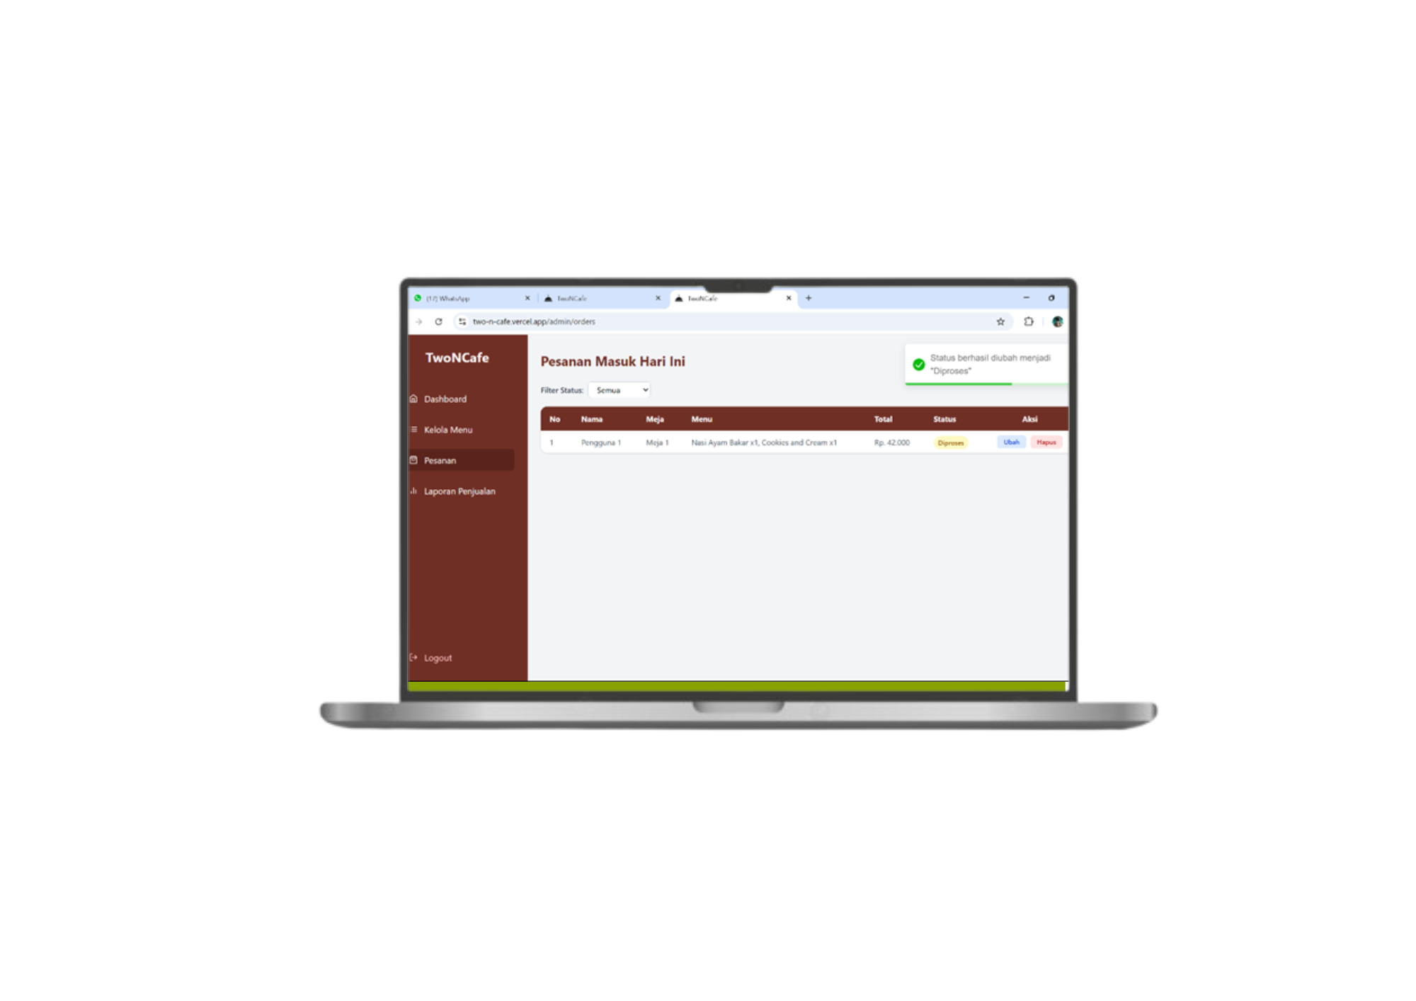

###### Gambar 4.20 *Diproses*

### 

### 4.13.3 Selesai

Status ini menandakan bahwa pesanan telah disiapkan dan berhasil disajikan atau diantar kepada pelanggan. Pada tahap ini, proses pemesanan dianggap telah berakhir dan tidak memerlukan tindakan lanjutan. Pesanan dengan status ini akan tercatat sebagai riwayat dan masuk ke dalam laporan penjualan.

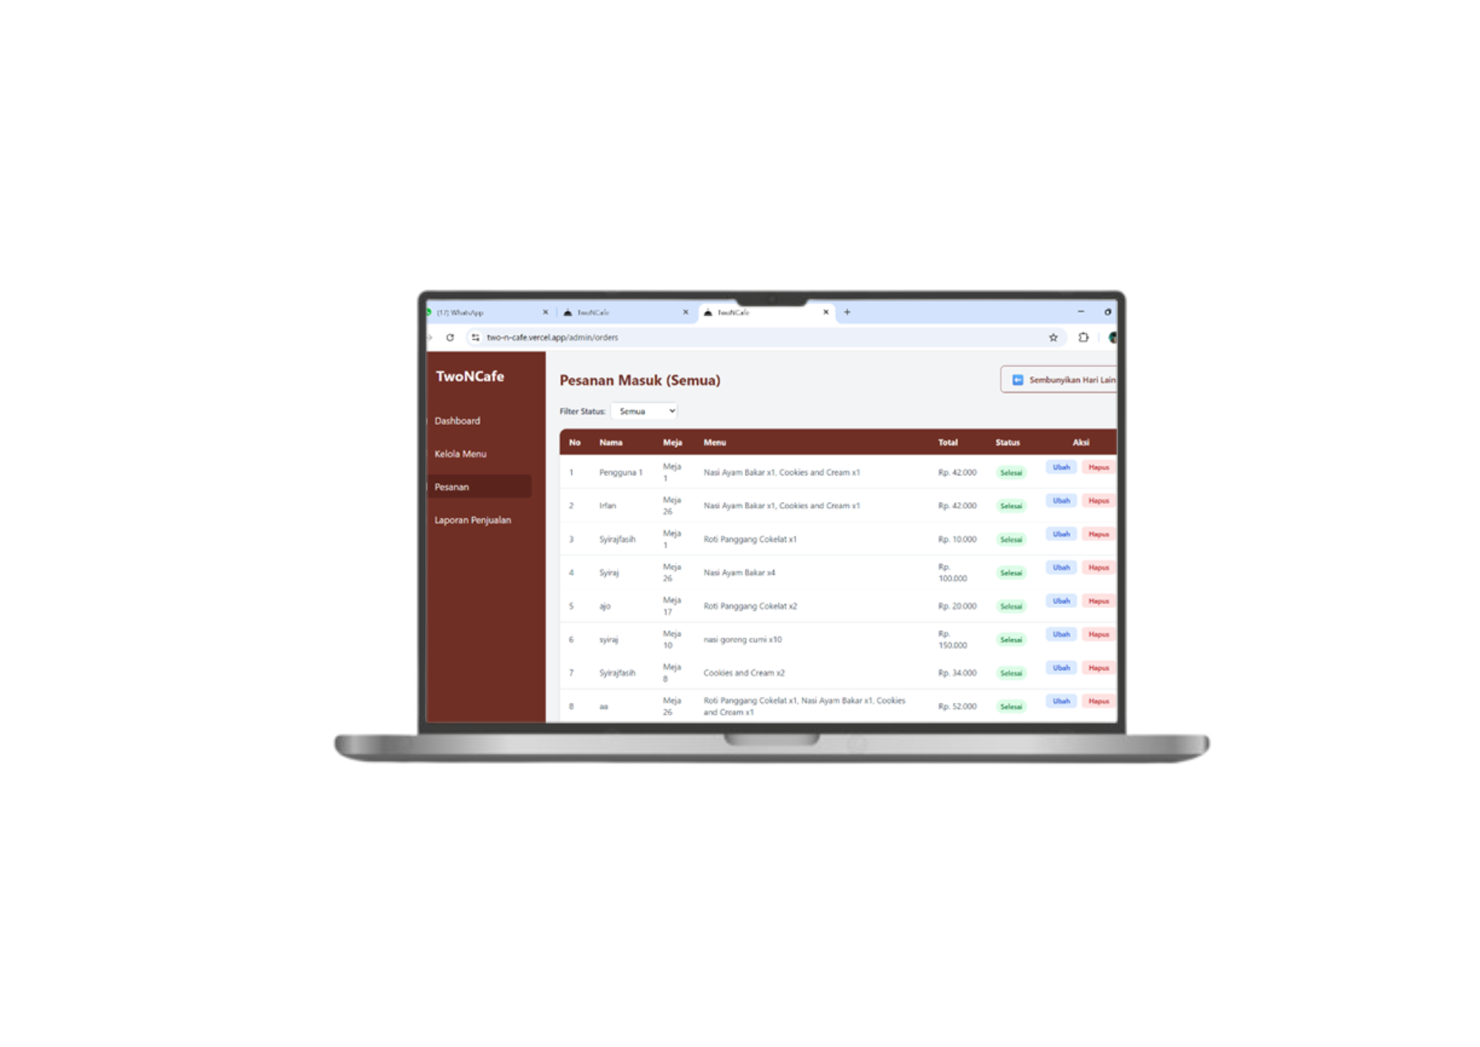

###### Gambar 4.21 *Selesai*

### 4.13.4 Ubah Status Pesanan

Admin dapat mengubah status pesanan menjadi *Menunggu*, *Diproses*, atau *Selesai* sesuai dengan kondisi pesanan. Setelah memilih status yang sesuai, admin dapat menekan tombol “Simpan”, dan perubahan status akan langsung tersimpan.

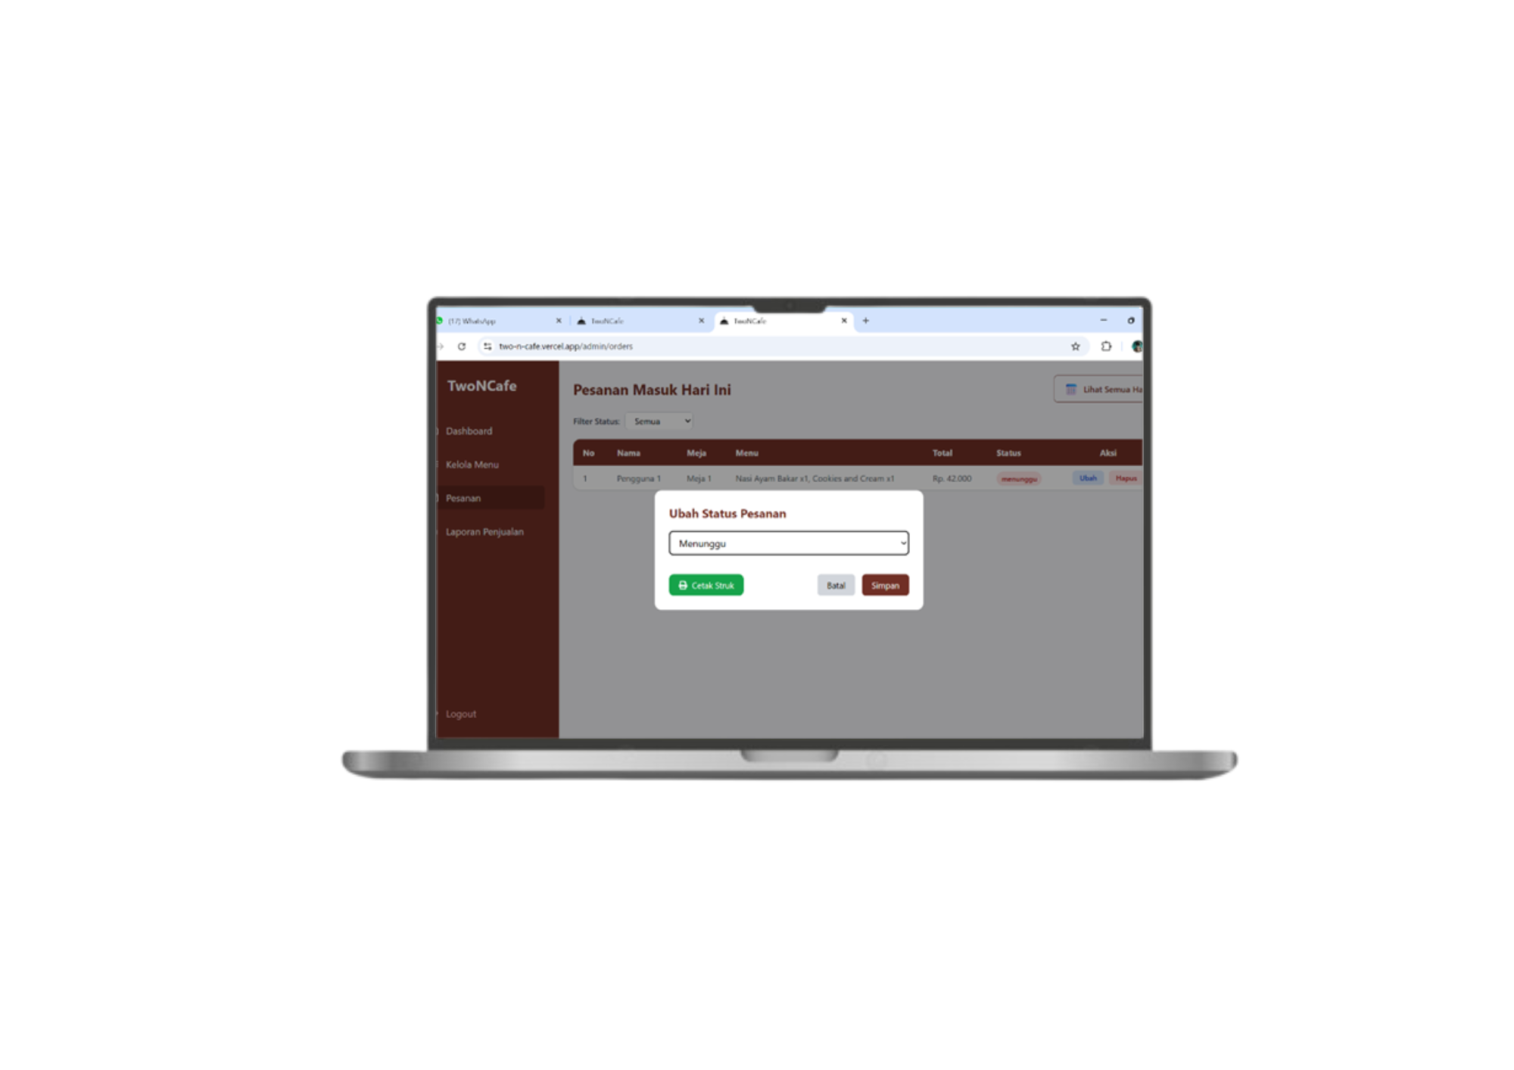

###### Gambar 4.22 *Ubah Status Pesanan*

## 

## 4.14 Laporan Penjualan

Laporan penjualan merupakan suatu sistem pemantauan transaksi harian, mingguan, dan bulanan yang digunakan admin untuk melihat performa penjualan secara menyeluruh.

### 4.14.1 Laporan Penjualan Harian

Laporan ini menampilkan data penjualan yang terjadi pada hari tersebut. Admin dapat melihat jumlah pesanan, menu yang terjual, dan total pendapatan harian.

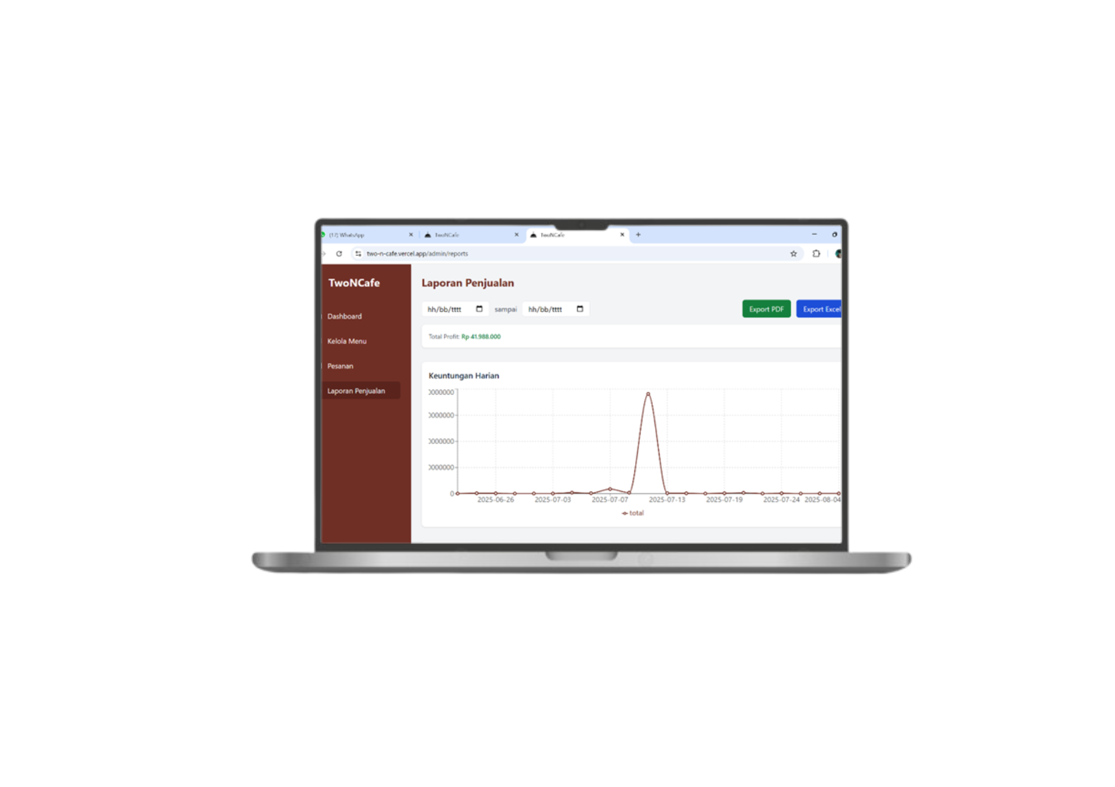

###### Gambar 4.23 *Laporan Penjualan Harian*

### 4.14.2 Laporan Penjualan Mingguan

Laporan ini menampilkan ringkasan penjualan selama satu minggu. Digunakan untuk melihat tren penjualan mingguan dan total pendapatan dalam tujuh hari terakhir.

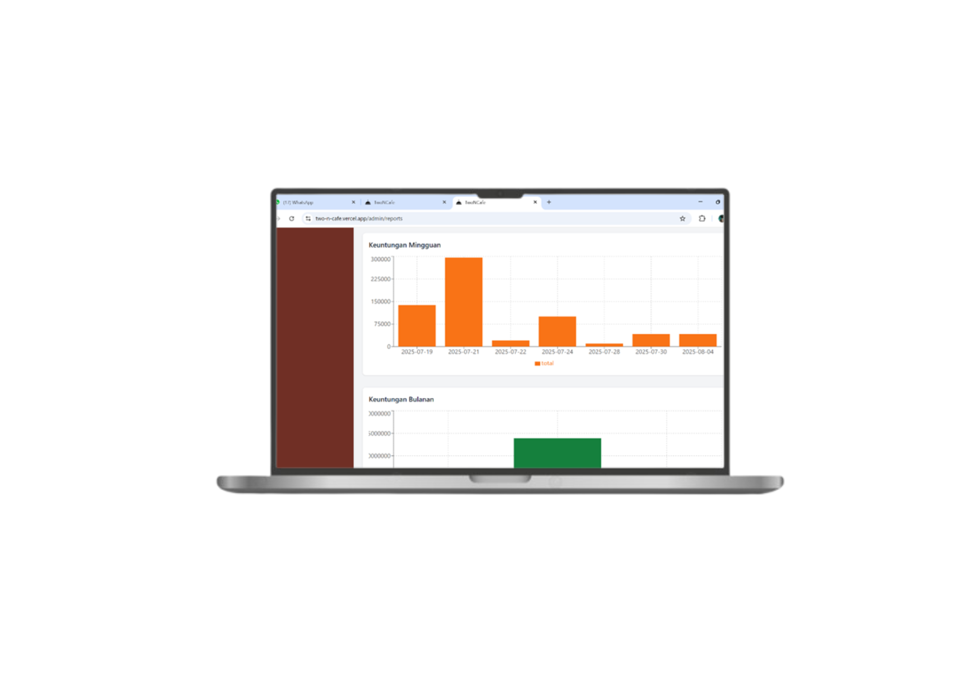

###### Gambar 4.24 *Laporan Penjualan Mingguan*

### 

### 4.14.3 Laporan Penjualan Bulanan

Laporan ini menampilkan data penjualan selama satu bulan penuh. Berguna untuk mengevaluasi kinerja penjualan dan membandingkan dengan bulan sebelumnya.

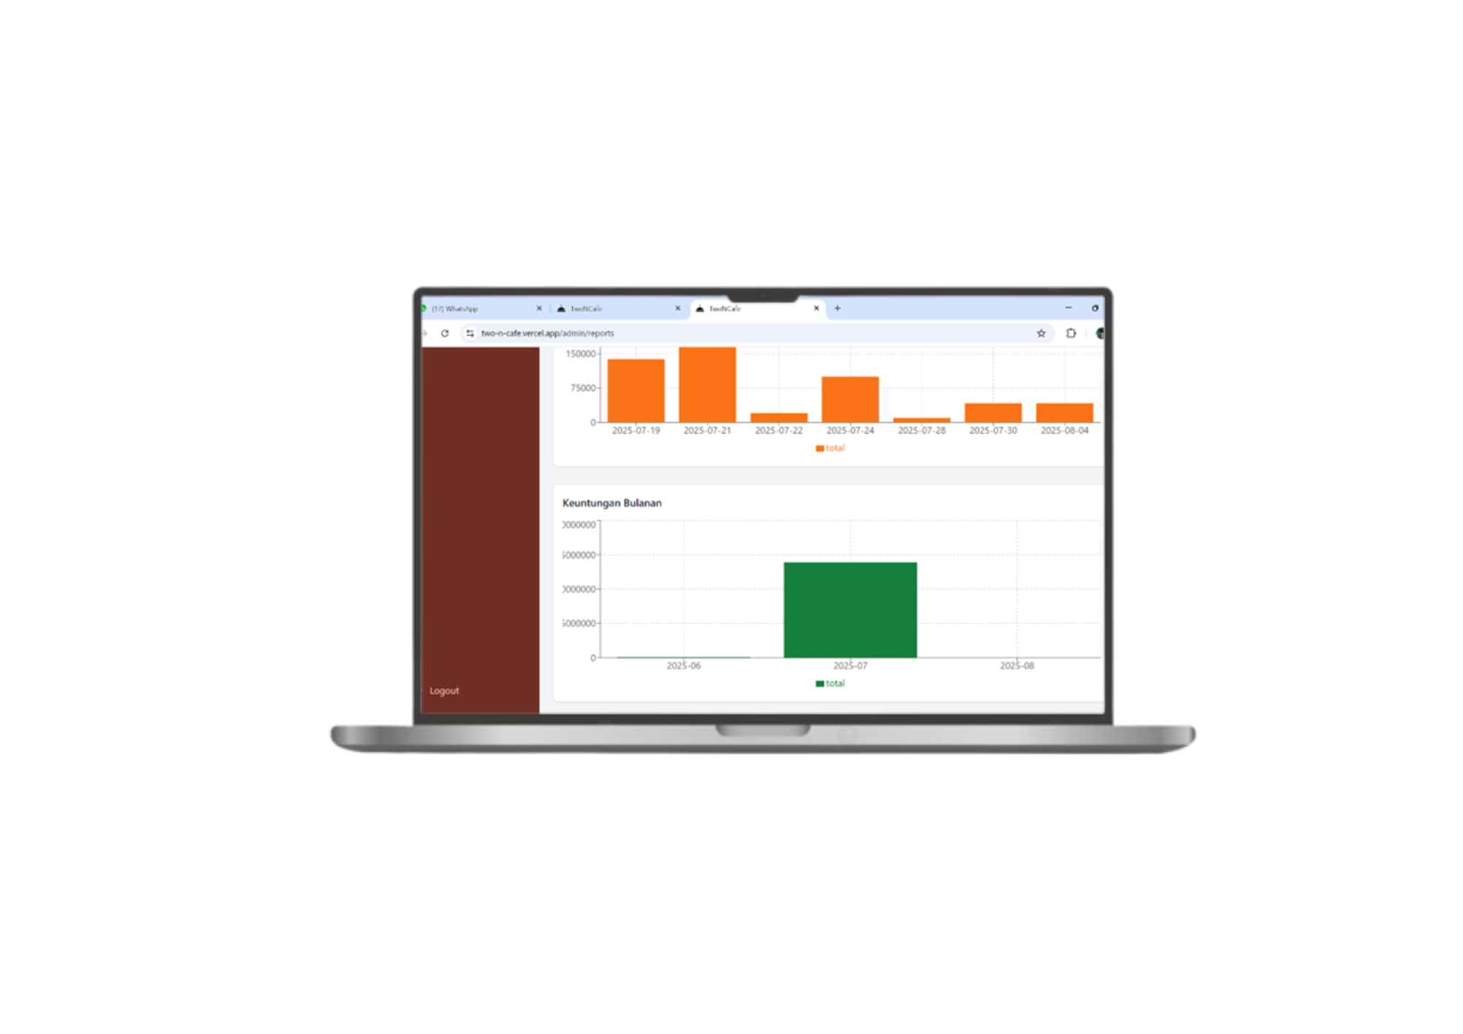

###### Gambar 4.25 *Laporan Penjualan Bulanan*

# 

# BAB V KESIMPULAN & SARAN

## 5.1 Kesimpulan

Aplikasi pemesanan makanan TwoNCafe berbasis web dirancang untuk menyederhanakan proses pemesanan di lingkungan cafe sekolah, dengan mengutamakan kecepatan, kepraktisan, dan efisiensi. Antarmuka yang interaktif dan responsif memudahkan pengguna, baik pelanggan maupun admin, dalam mengakses layanan tanpa perlu mengantri secara fisik.

Pelanggan dapat memesan menu secara langsung melalui perangkat mereka menggunakan sistem barcode, memilih metode makan (dine-in atau take away), hingga melihat status pesanan secara real-time. Proses ini mengurangi waktu tunggu dan meminimalisir kesalahan pencatatan manual oleh kasir atau petugas layanan.

Data pesanan dan menu tersimpan secara digital dan terpusat melalui Supabase, yang memungkinkan sinkronisasi stok secara real-time antara pengguna serta penyimpanan riwayat transaksi secara aman. Hal ini sangat mendukung proses analisis penjualan oleh admin, yang ditunjang dengan fitur dashboard, laporan penjualan, grafik performa, serta kontrol manajemen menu yang profesional.

Aplikasi ini juga memanfaatkan teknologi *localStorage* untuk menjaga persistensi data pengguna (seperti keranjang dan status pesanan) meskipun terjadi refresh halaman atau navigasi antar halaman. Dengan ini, pengalaman pengguna tetap terjaga, tidak terganggu oleh batasan teknis sederhana.

Selain itu, TwoNCafe turut mendukung praktik ramah lingkungan dengan mengurangi penggunaan kertas dan media fisik lainnya dengan transaksi pemesanan. Sistem keamanan berbasis login untuk admin, validasi status meja, serta manajemen barcode menjadikan aplikasi ini tidak hanya efisien tetapi juga aman digunakan dalam operasional sehari-hari.

## 5.2 Saran

1. Meningkatkan performa aplikasi dengan optimalisasi penggunaan *library*, khususnya untuk animasi, grafik, dan pemrosesan *cache*.
2. Menambahkan opsi metode pembayaran seperti QRIS atau dompet digital sebagai alternatif dari pembayaran tunai.
3. Memastikan setiap halaman memiliki fallback jika barcode tidak valid atau data *localStorage* tidak ditemukan, demi menghindari *error*.
4. Melanjutkan integrasi sistem pelaporan agar lebih dinamis, seperti filter tanggal, export PDF, dan rekap berdasarkan jenis pemesanan.

# DAFTAR PUSTAKA

| [1] | Rony Setiawan. (2021). Bagaimana Cara Membuat ERD dan Contohnya. Diakses pada 17 Oktober 2025 dari https://www.dicoding.com/blog/cara-membuat-erd-dan-contohnya/ |
| --- | --- |
| [2] | Dicoding Intern. (2021). Apa itu UML? Beserta Pengertian dan Contohnya. Diakses pada 17 Oktober 2025 dari https://www.dicoding.com/blog/apa-itu-uml/ |
| [3] | React Documentation. (2024). React Official Documentation.  Diakses pada 21 Mei 2025 dari https://react.dev/ |
| [4] | Supabase Documentation. (2024). Supabase: Open Source Firebase Alternative. Diakses pada 19 Mei 2025 dari https://supabase.com/docs |
| [5] | Figma. (2024). Figma: The Collaborative Interface Design Tool. Diakses pada 20 Mei 2025 dari https://www.figma.com/ |
| [6] | Mozilla Developer Network (MDN). (2024). JavaScript Guide. Diakses pada 19 November 2025 dari https://developer.mozilla.org/en-US/docs/Web/JavaScript |
| [7] | Rosa A. S. M. Shalahuddin. Rekayasa Perangkat Lunak Terstruktur dan Berorientasi Objek. 9(9.1.2) 176; 9(9.1.3) 179; 9(9.1.4) 204; 9(9.2) 205; 4(4.9) 62; 4(4.11) 64. |
| [8] | The PostgreSQL Global Development Group. (2024). PostgreSQL Documentation. Diakses pada 19 Mei 2025 dari https://www.postgresql.org/docs/ |
| [9] | Tailwind Labs. (2024). Tailwind CSS Documentation. Diakses pada 28 Mei 2025 dari https://tailwindcss.com/docs |
| [10] | Node.js Documentation. (2024). Node.js Documentation. Diakses pada 19 Mei 2025 dari https://nodejs.org/en/docs/ |

# LAMPIRAN

## Dokumentasi

|  |  |  |
| --- | --- | --- |
| Gambar *Presentasi Tugas Akhir Deas* |  | Gambar *Presentasi Tugas Akhir Thyo* |

|  |
| --- |
| Gambar *Presentasi Tugas Akhir Syirajfasih* |

|  |
| --- |
| Gambar *Kelas Tambahan* |
|  |

|  |
| --- |
| Gambar *Olahraga Badminton* |

|  |  |  |
| --- | --- | --- |
| Gambar *Sholat Thyo Syiraj* |  | Gambar *Sholat Deas* |

|  |
| --- |
| Gambar *Penjemputan PKL* |